**皖文云采通电子交易系统**

**代理用户手册-产权**

**目录**

一、 系统前期准备 4

1.1、 驱动安装说明 4

1.1.1、 安装驱动程序 4

1.1.2、 安装IC卡读卡驱动 6

1.2、 证书工具 6

1.2.1、 修改口令 6

1.3、 检测工具 7

1.3.1、 启动检测工具 7

1.3.2、 系统检测 8

1.3.3、 控件检测 9

1.3.4、 证书检测 10

1.3.5、 签章检测 12

1.4、 浏览器配置 13

1.4.1、 Internet选项 13

1.4.2、 关闭拦截工具 17

二、 产权交易（新） 18

2.1、 转让受理 19

2.1.1、 股权项目登记 19

2.1.2、 实物项目登记 29

2.2、 进入工作台 35

2.2.1、 项目管理 36

2.2.1.1、 交易公告备案 36

2.2.1.2、 澄清公告备案 39

2.2.2、 普通交易 42

2.2.2.1、 交易场地预约 42

2.2.2.2、 交易文件备案 44

2.2.3、 交易结束 46

2.2.3.1、 中标公示备案 46

2.2.3.2、 成交公告备案 50

2.2.3.3、 项目暂停/还原 54

**修订记录**

|  |  |  |  |  |
| --- | --- | --- | --- | --- |
| **版本** | **修改日期** | **修改内容** | **修改人** | **备注** |
| 7.1.40.3 | 2020-9-28 | 编写操作手册 | 蔡宇骞 |  |
|  |  |  |  |  |
|  |  |  |  |  |
|  |  |  |  |  |

# 系统前期准备

## 驱动安装说明

### 安装驱动程序

1、双击安装程序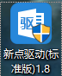，进入安装页面。

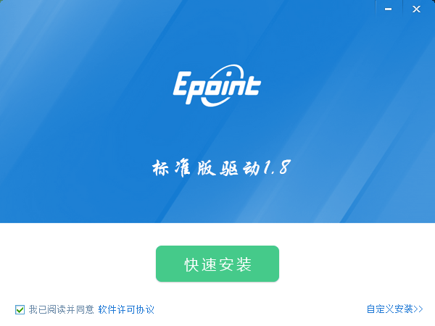

注：在安装驱动之前，请确保所有浏览器均已关闭。

2、选中协议，点击“自定义安装”，打开安装目录位置。

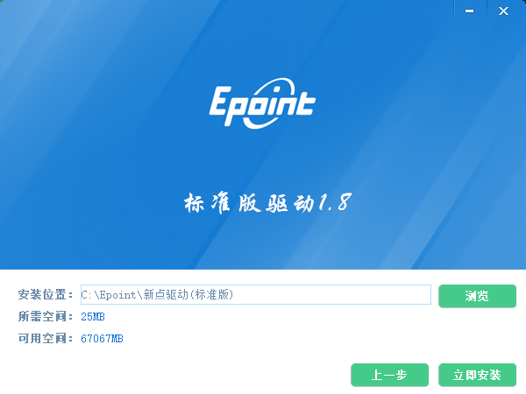

如果不点击“自定义安装”，点击“快速安装”按钮，则直接开始安装驱动，安装位置默认。

3、自定义安装页面，选择需要安装的目录，点击“立即安装”按钮，开始安装驱动。

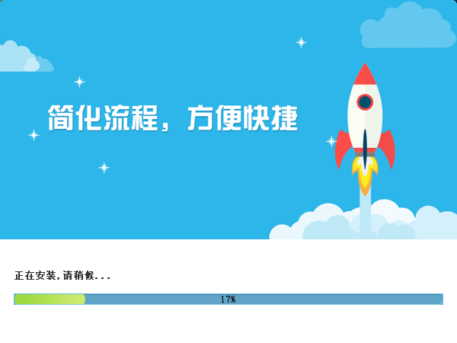

4、驱动安装完成后，打开完成界面。

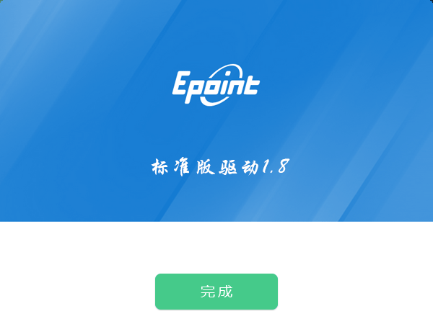

5、点击“完成”按钮，驱动安装成功，桌面显示图标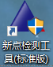。

### 安装IC卡读卡驱动

如果您需要安装IC卡读卡器，请在程序中找到新点驱动程序（标准版）IC卡读卡驱动安装程序，如下图：

## 证书工具

### 修改口令

用户可以点击桌面上面证书管理工具，进入证书管理界面。

口令相当于证书Key的密码，需要妥善保管，新发出的证书Key的密码是111111（6个1），为了您的证书的安全，请立即修改密码，如下图：

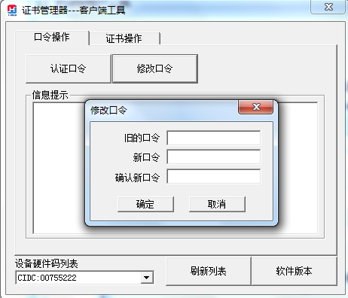

输入正确的旧口令和新口令，点击确认就可以修改密码了。请不要忘记您的密码，如果忘记，请到该项目CA发证中心或联系系统管理员进行密码的初始化。

## 检测工具

### 启动检测工具

用户可以点击桌面上的新点检测工具图标来启动检测工具，如下图：

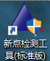

### 系统检测

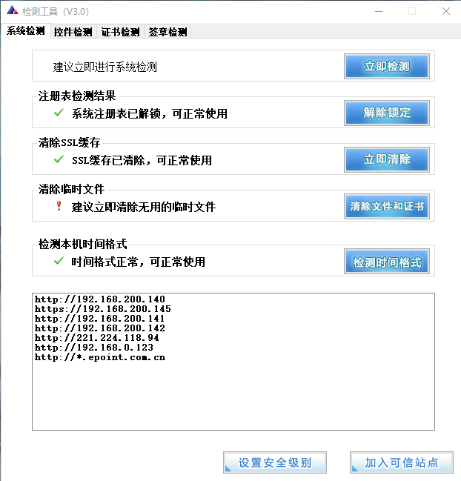

该页面主要是进行可信任站点的设置。

如果没有设置成功，请点击按钮即可。

### 控件检测

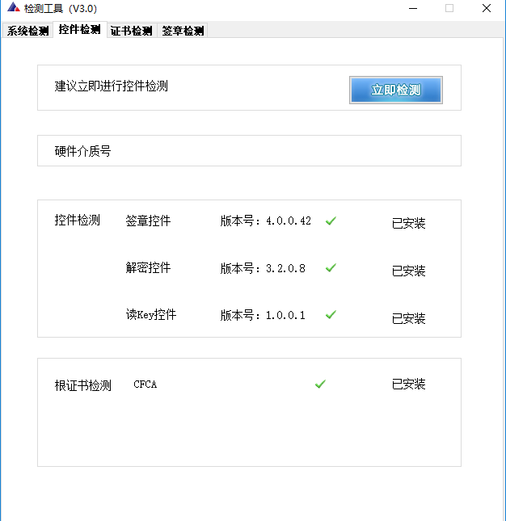

如果以上都是打勾，系统所需要控件都安装完毕了。

### 证书检测

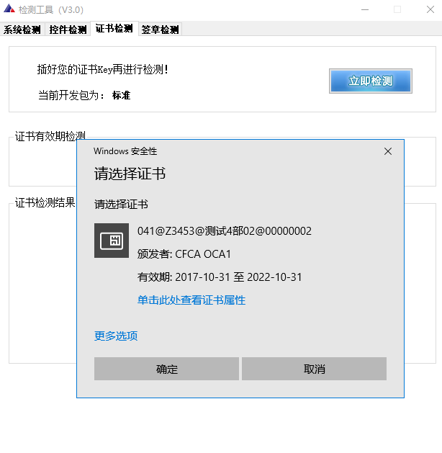

用户可以点击“立即检测”按钮，选择证书，点击“确定”按钮，输入口令，可以检测该证书Key是否可以正常使用。

如果“证书检测结果”中均打“√”，则表示您的证书Key是可以正常使用的，如下图：

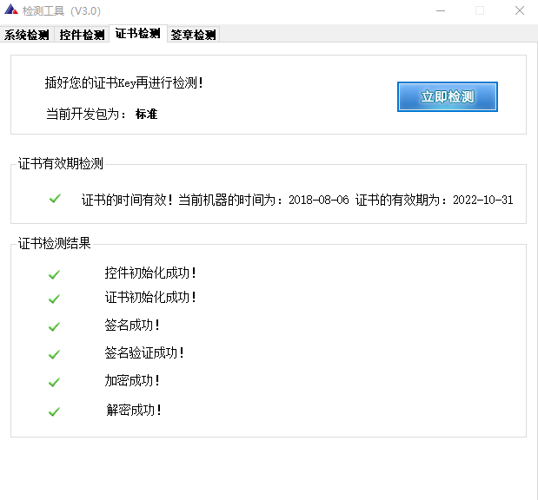

### 签章检测

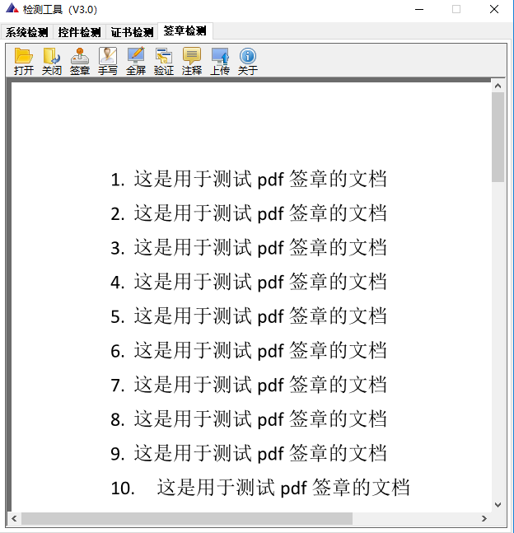

此页面是用于测试证书Key是否可以正常签章，请点击，在出现的窗口中，选择签章的名称和签章的模式，并输入您的证书Key的密码，点击确定按钮。

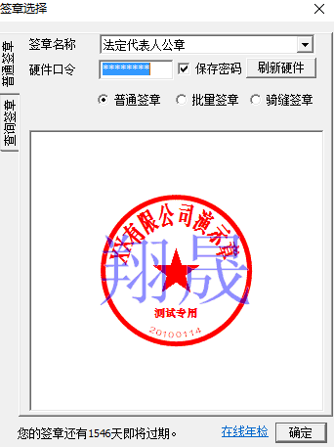

如果能成功加盖印章，并且有勾显示，则证明您的证书Key没有问题，如下图：

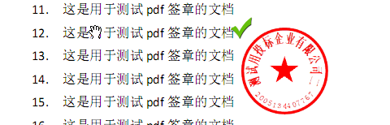

如果出现其他的提示，请及时和该项目CA联系。

## 浏览器配置

### Internet选项

为了让系统插件能够正常工作，请按照以下步骤进行浏览器的配置。

1、打开浏览器，在“工具”菜单→“Internet选项”，如下图：

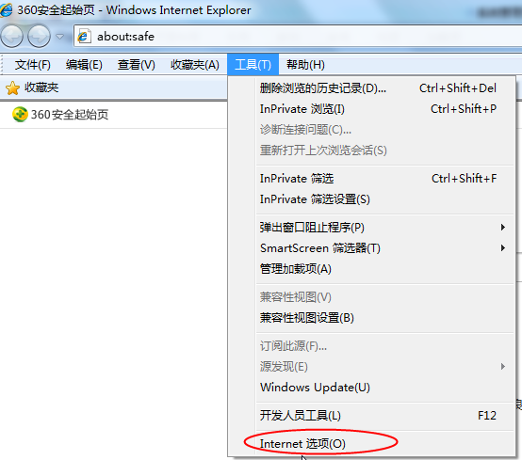

2、弹出对话框之后，请选择“安全”选项卡，具体的界面，如下图：

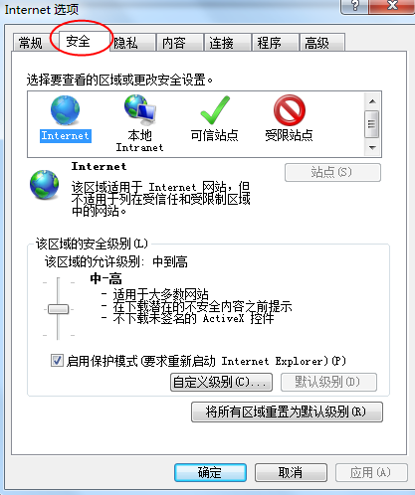

3、点击绿色的“可信站点”的图片，如下图：

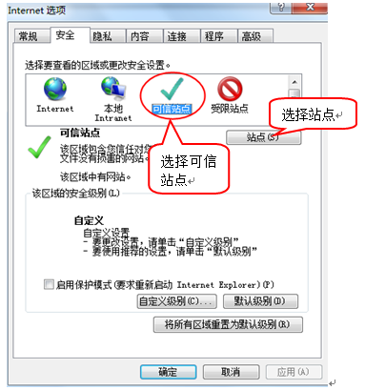

4、点击“站点”按钮，出现如下对话框，如下图：

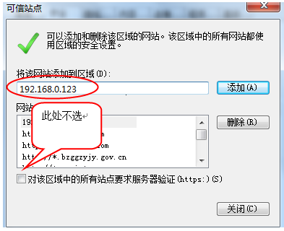

输入系统服务器的IP地址，格式例如：192.168.0.123，然后点击“添加”按钮完成添加，再按“关闭”按钮退出。

5、设置自定义安全级别，开放Activex的访问权限，如下图：

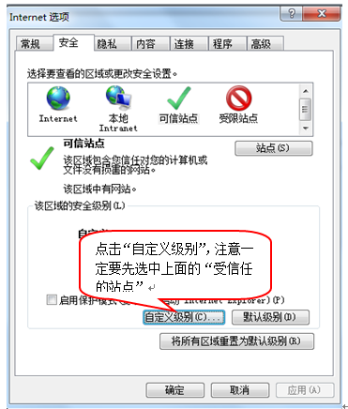

会出现一个窗口，把其中的Activex控件和插件的设置全部改为启用，如下图：

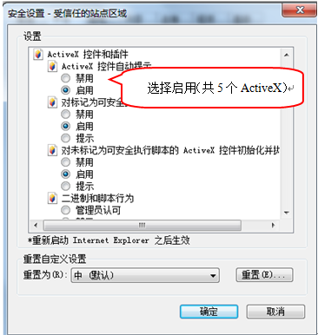

文件下载设置，开放文件下载的权限：设置为启用，如下图：

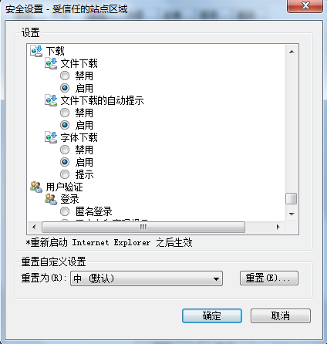

### 关闭拦截工具

上述操作完成后，如果系统中某些功能仍不能使用，请将拦截工具关闭再试用。比如在windows工具栏中关闭弹出窗口阻止程序的操作，如下图：

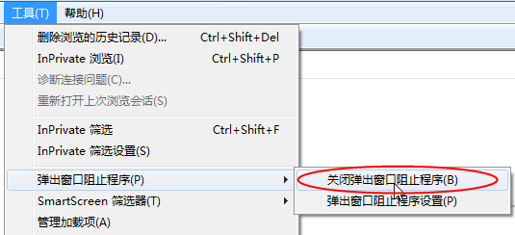

# 产权交易（新）

1、打开“新点电子招投标交易平台”，如下图：

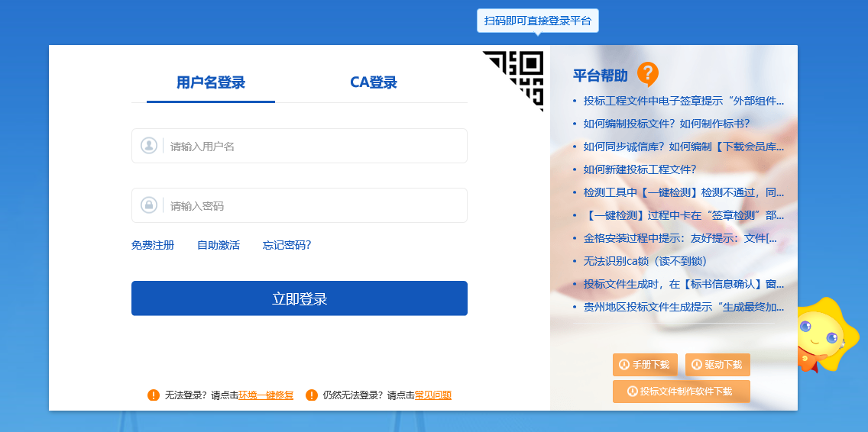

2、输入用户名和密码后，点击“立即登录”按钮，进入系统，如下图：

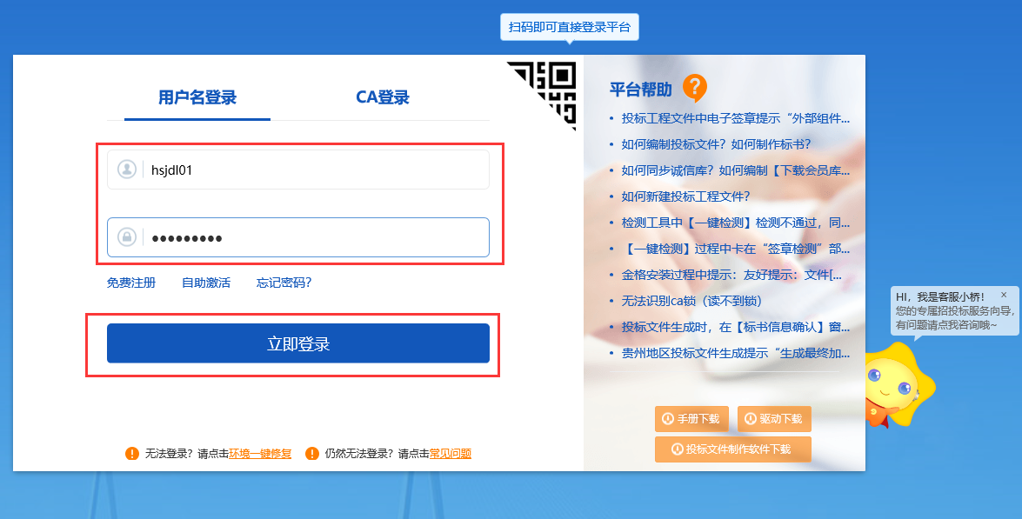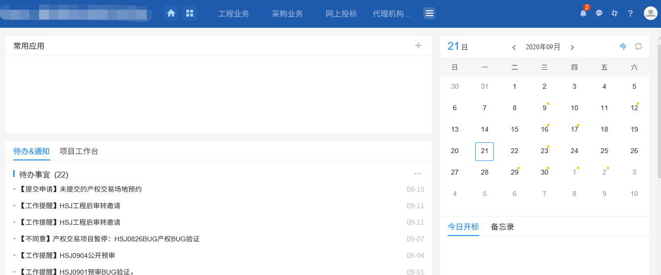

## 转让受理

### 股权项目登记

**前提条件：**无。

**基本功能：**新建股权项目。

**操作步骤：**

1、点击“默认门户－产权交易”菜单，进入的页面左侧显示产权交易的菜单，右侧显示股权项目登记列表页面。如下图：

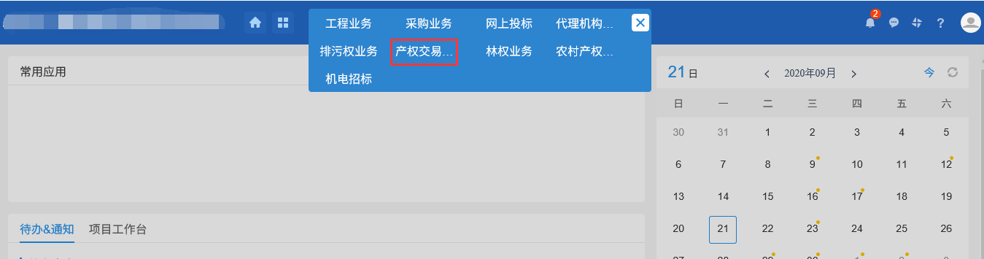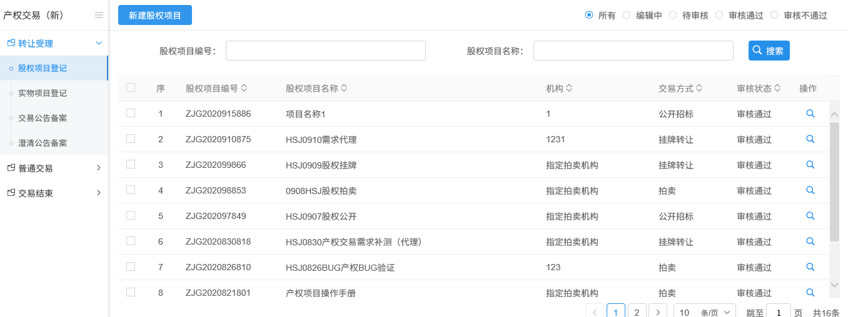

2、点击“新建股权项目”按钮，进入“新建股权项目”页面，如下图：

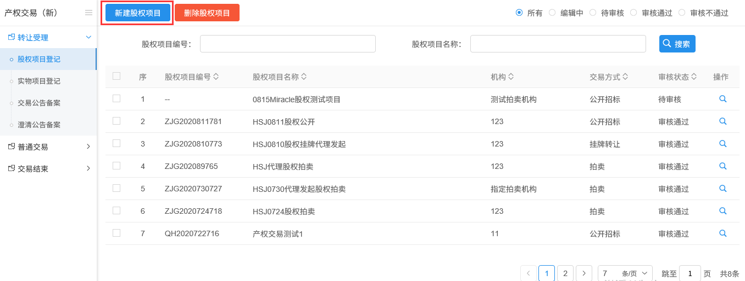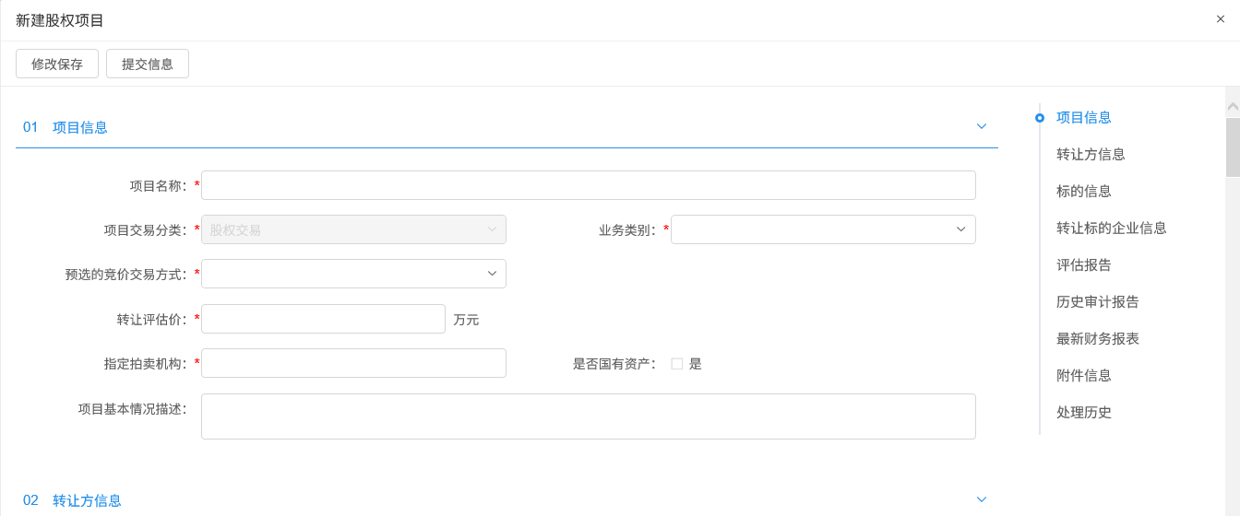

3、点击“新增转让方信息”按钮，进入“新增转让方信息”页面，如下图：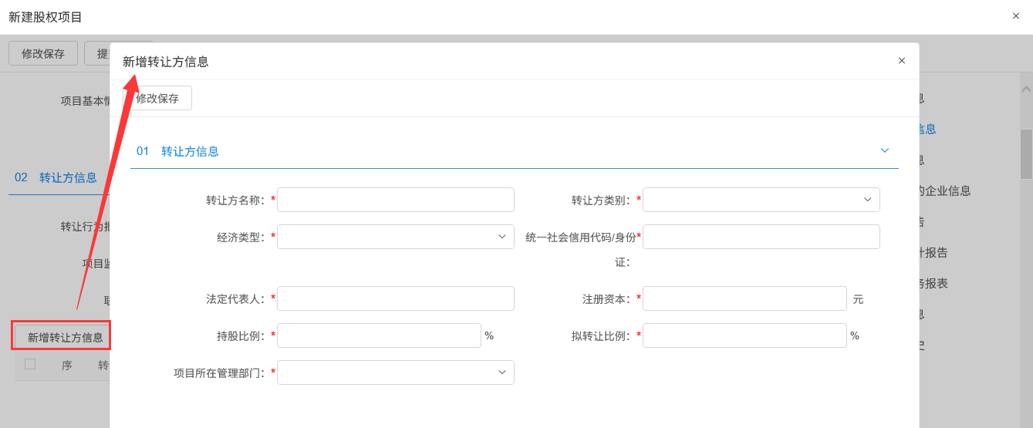

4、填写页面信息，点击“修改保存”按钮，新增转让方信息成功，直接显示在转让方列表中，如下图： 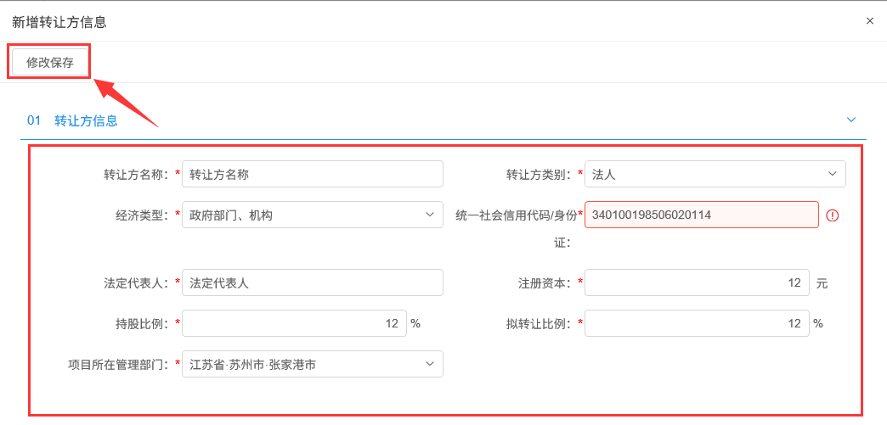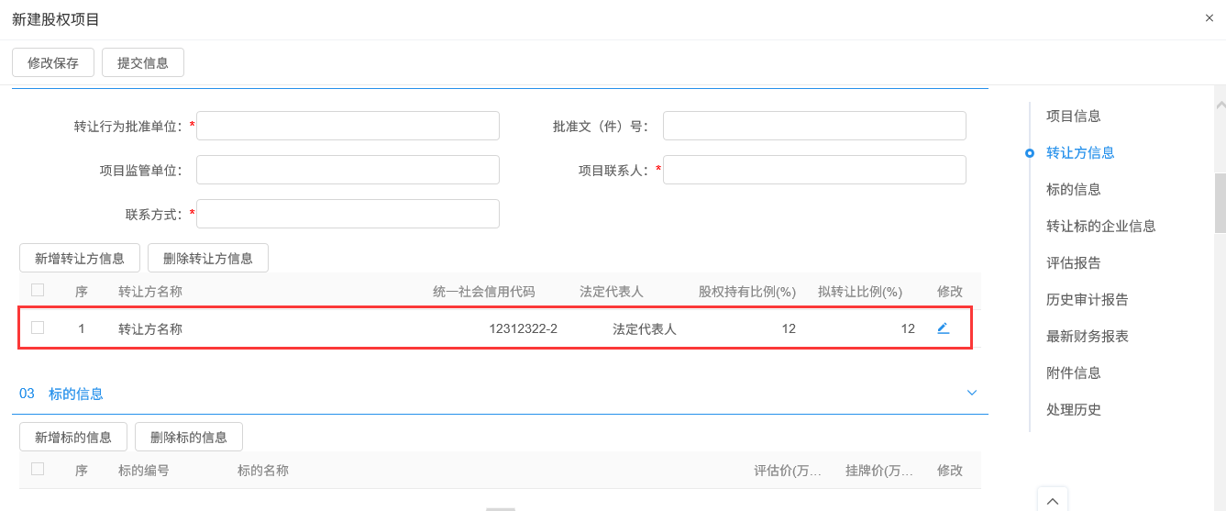

5、转让方列表中，选中要删除的转让方，点击“删除转让方信息”按钮，可删除该转让方信息，如下图：

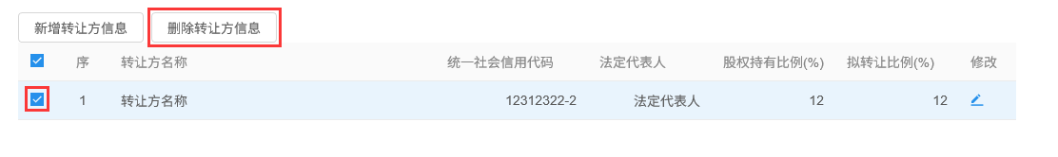

6、转让方列表中，点击“修改”按钮可修改该转让方信息，如下图：

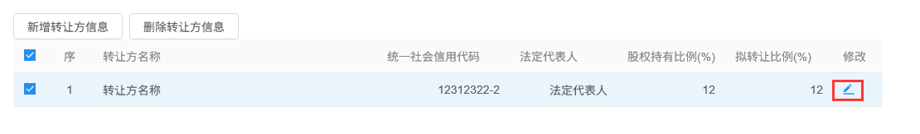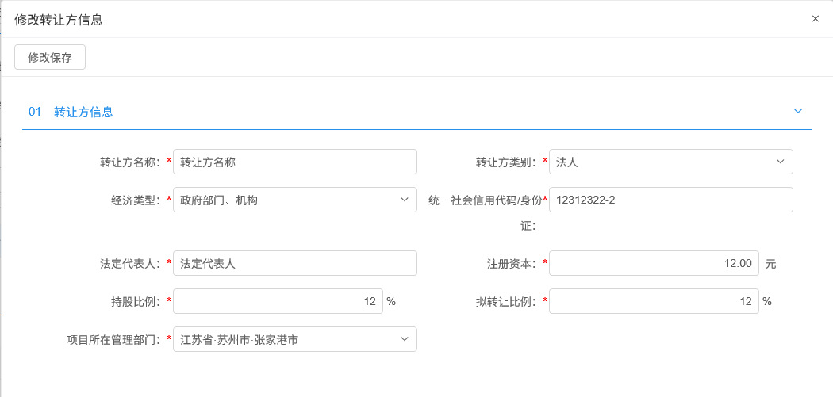

7、点击“新增标的信息”按钮，进入“新增标的信息”页面，如下图：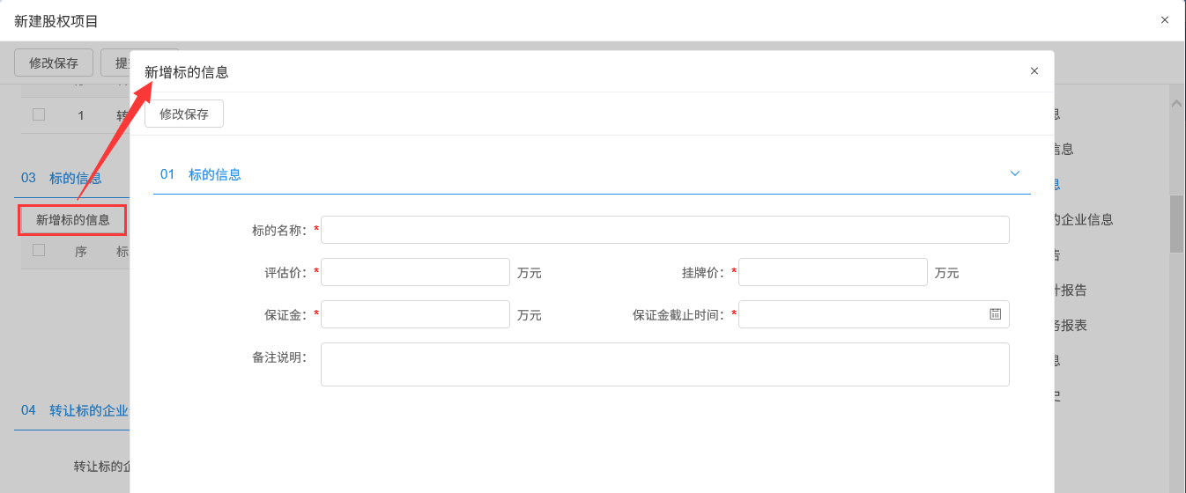

8、填写页面信息，点击“修改保存”按钮，新增标的信息成功，直接显示在标的信息列表中，如下图： 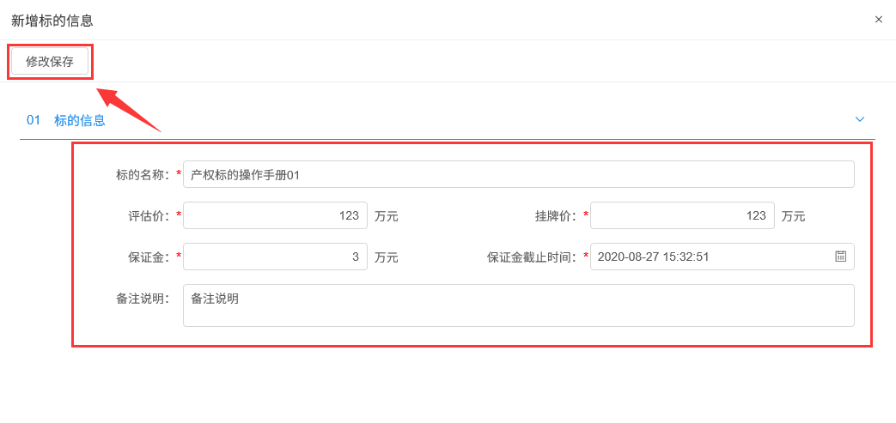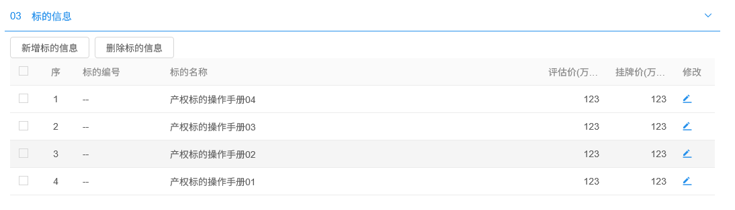注：

①挂牌价：设置竞价规则中的起始价就是获取的挂牌价（在设定竞价规则中无法修改）。

②保证金截止时间：保证金截止时间要晚于交易公告发布时间早于交易公告截止时间，保证金截止时间到了将无法缴纳保证金。

③ 产权交易可以新增多个标的。

9、标的信息列表中，选中要删除的标的，点击“删除标的信息”按钮，可删除该标的信息，如下图：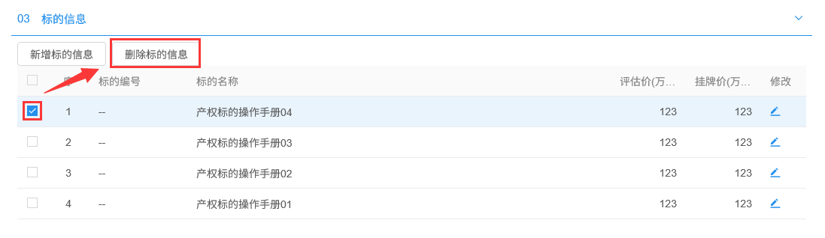

10、标的信息列表中，点击“修改”按钮可修改该标的信息，如下图：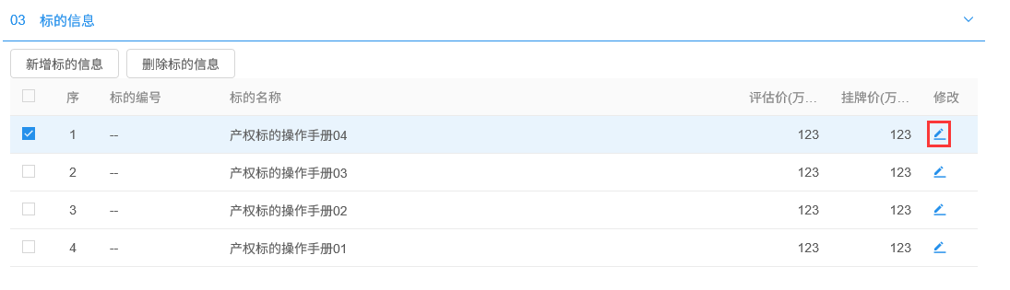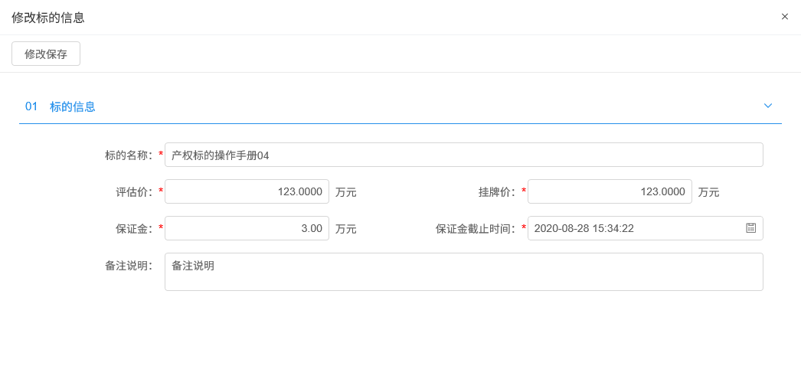

11、点击“新增股东信息”按钮，进入“新增股东信息”页面，如下图：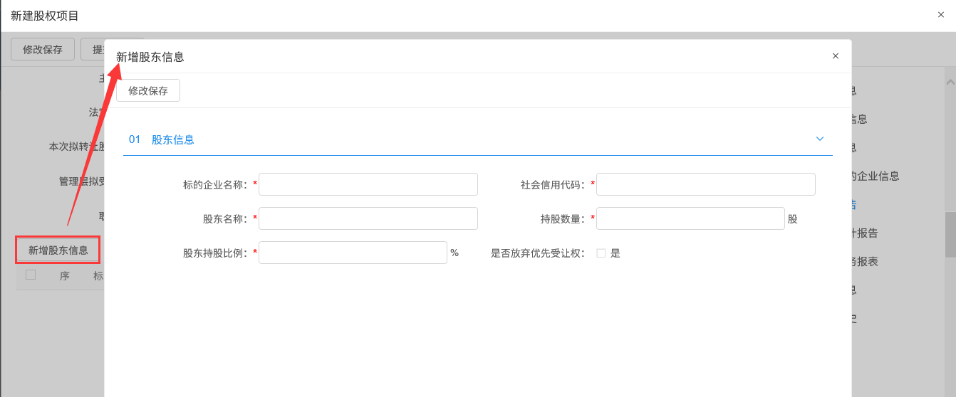

12、填写股东信息后点击“修改保存”按钮，股东信息新增成功，直接显示在股东信息列表中，如下图： 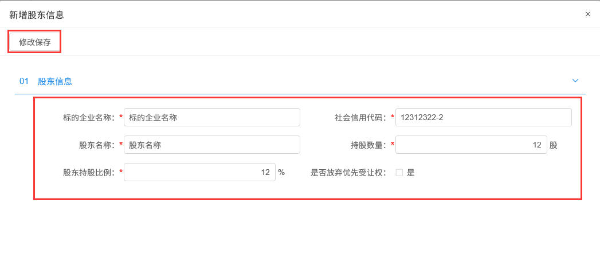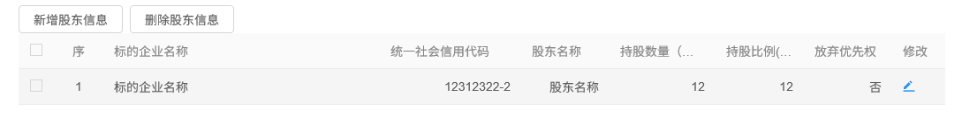

13、股东信息列表中，选中要删除的股东信息，点击“删除股东信息”按钮，可删除该股东信息，如下图：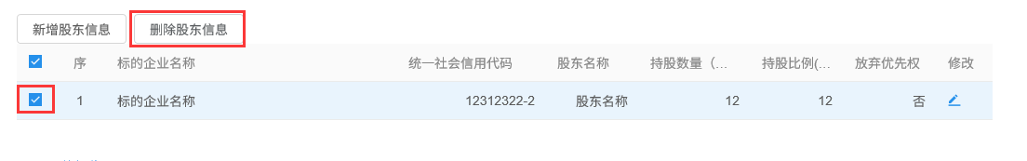

14、股东信息列表中，点击“修改”按钮可修改该股东信息，如下图：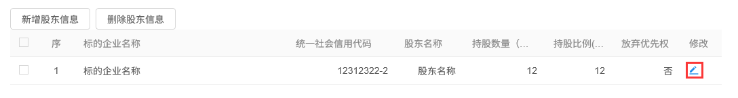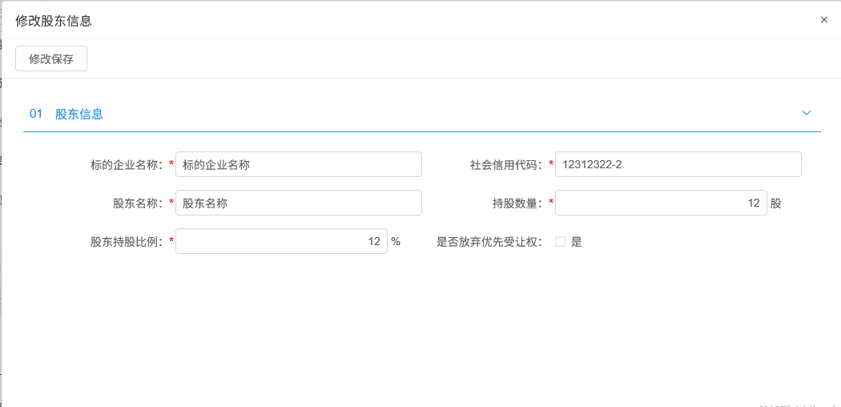

15、点击“新增审计报告”按钮，进入“新增审计报告”页面，如下图：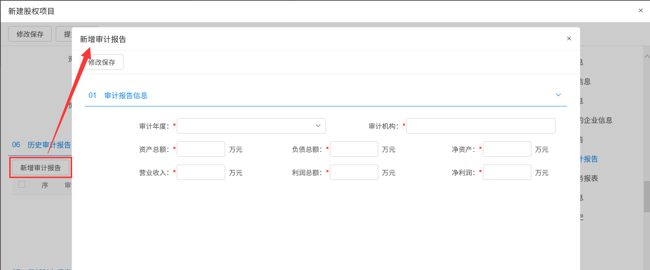

16、填写审计报告信息后点击“修改保存”按钮，审计报告新增成功，直接显示在审计报告列表中，如下图： 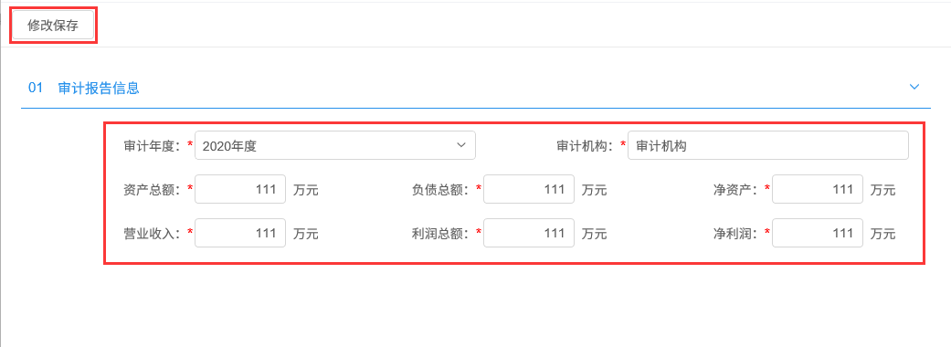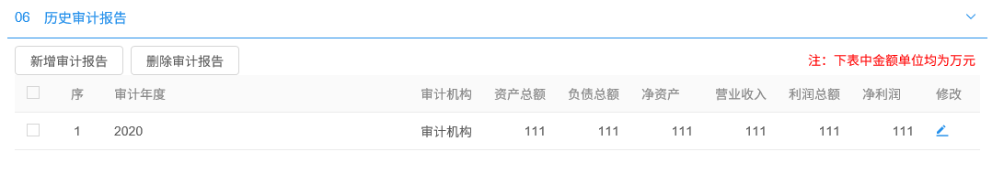

17、审计报告列表中，选中要删除的审计报告，点击“删除审计报告”按钮，可删除该审计报告，如下图：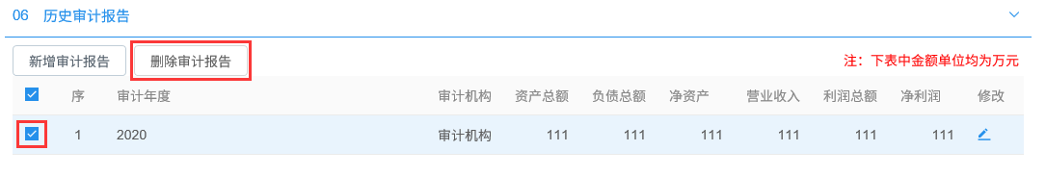

18、审计报告列表中，点击“修改”按钮可修改该审计报告信息，如下图：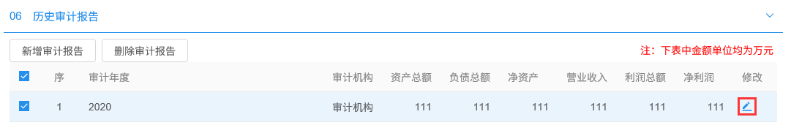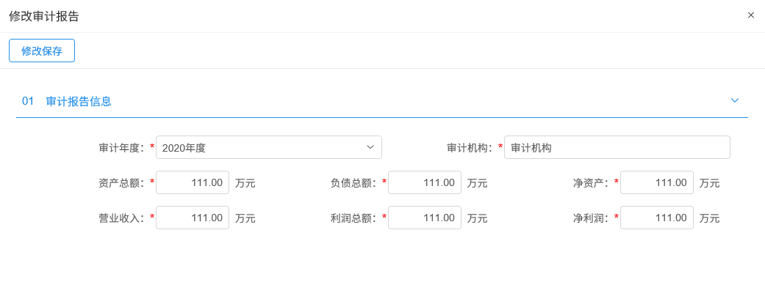

19、附件信息中点击“上传”按钮上传相关附件，如下图：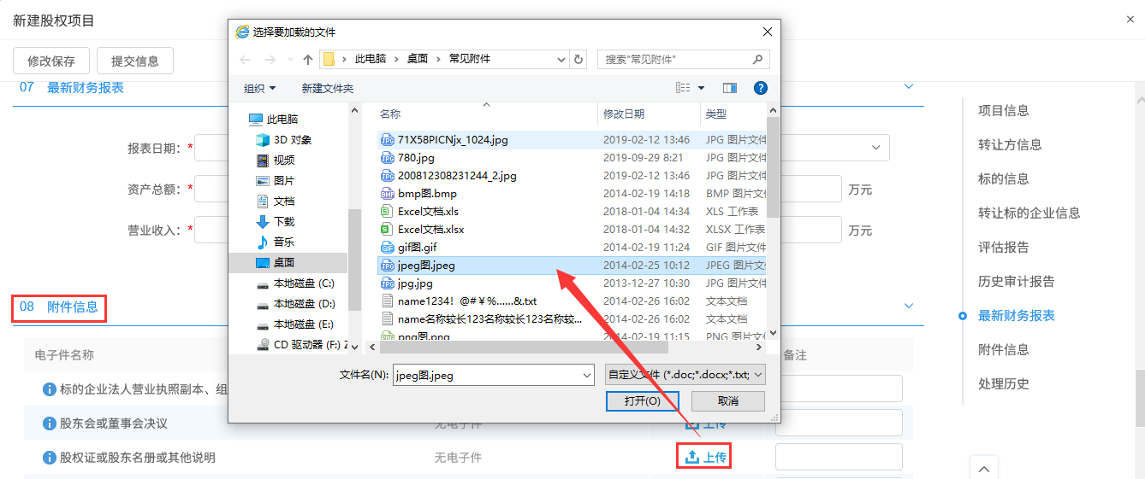

20、正确填写页面信息，点击“修改保存”按钮，则暂时不提交，该项目为“编辑中”状态，以后可以修改再提交审核。点击“提交信息”按钮，弹出“请输入意见”框，输入意见后点击“确认提交”按钮，提交交易平台审核，该项目为“待审核”状态。如下图：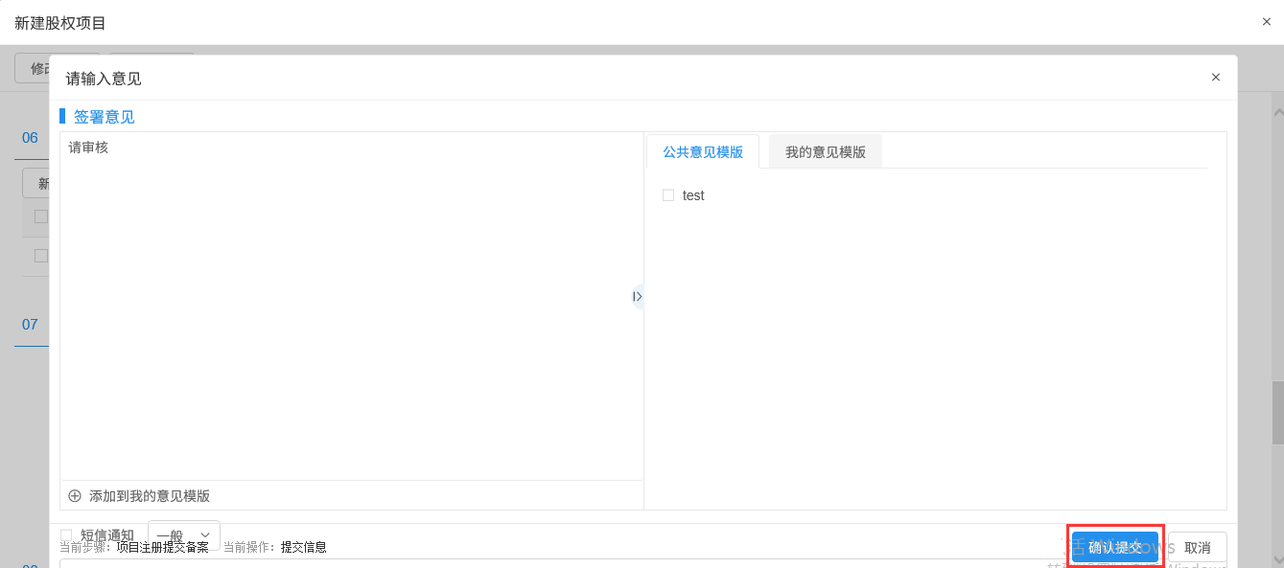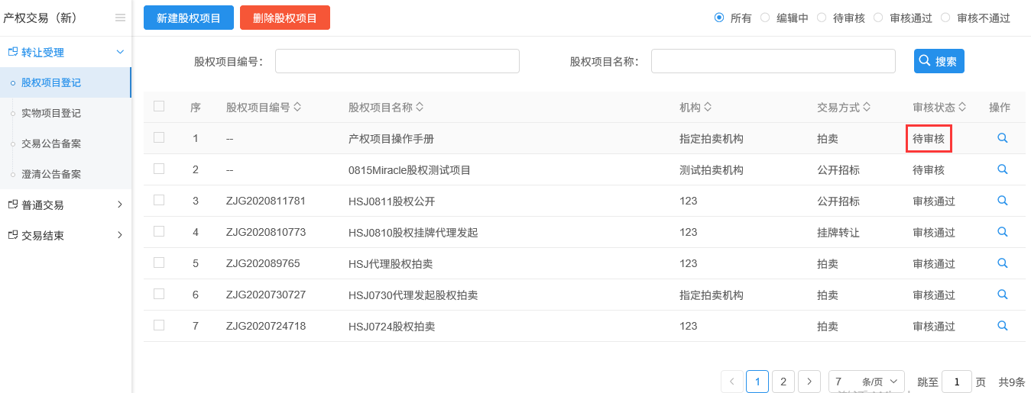

21、股权项目登记列表页面上，点击“编辑中”状态下项目的“操作”按钮，可修改该项目信息，如下图：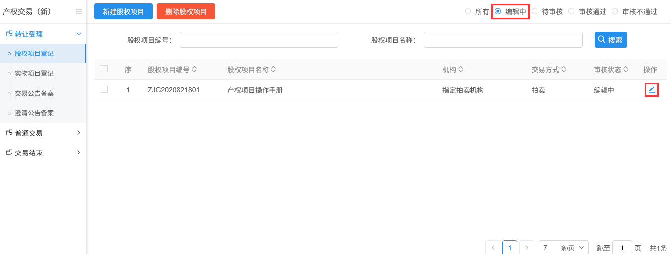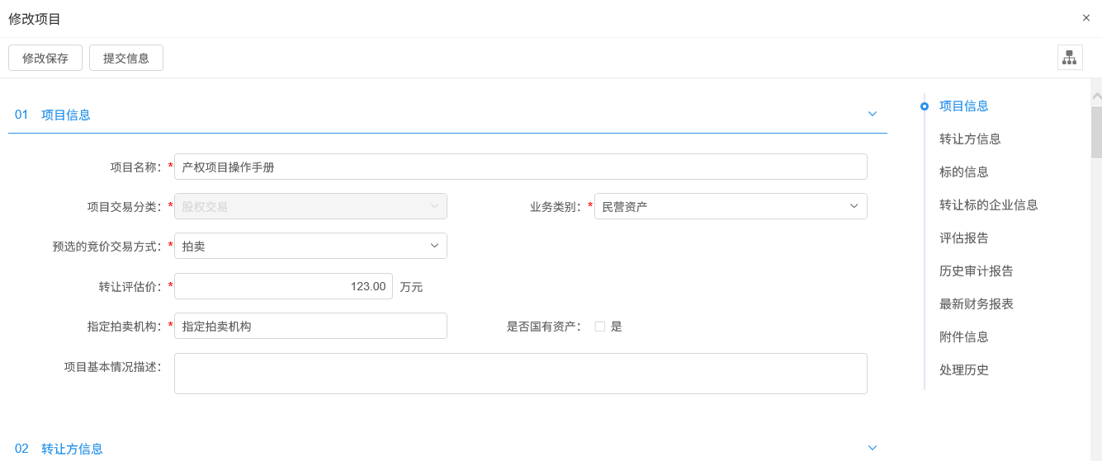

22、股权项目登记列表页面上，选中要删除的项目，点击“删除股权项目”按钮，可删除该项目，如下图： 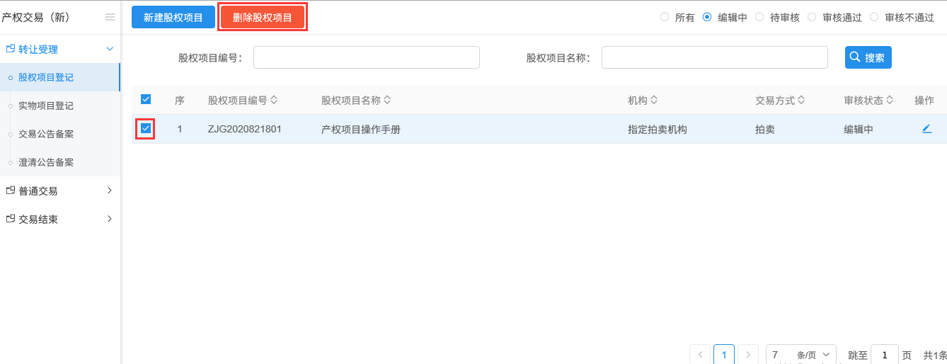

注：只有“编辑中”状态下的项目才允许删除。

### 实物项目登记

**前提条件：**无。

**基本功能：**新建实物项目。

**操作步骤：**

1、点击“默认门户－产权交易”菜单，进入的页面左侧显示产权交易的菜单，右侧显示股权项目登记列表页面。如下图：



2、点击“实物项目登记”菜单，进入实物项目登记列表页面，如下图：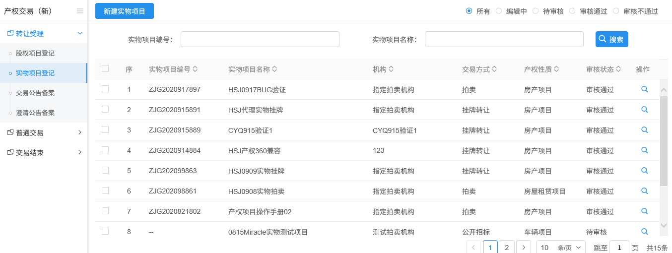

3、点击“新建实物项目”按钮，进入“新建实物项目”页面，如下图：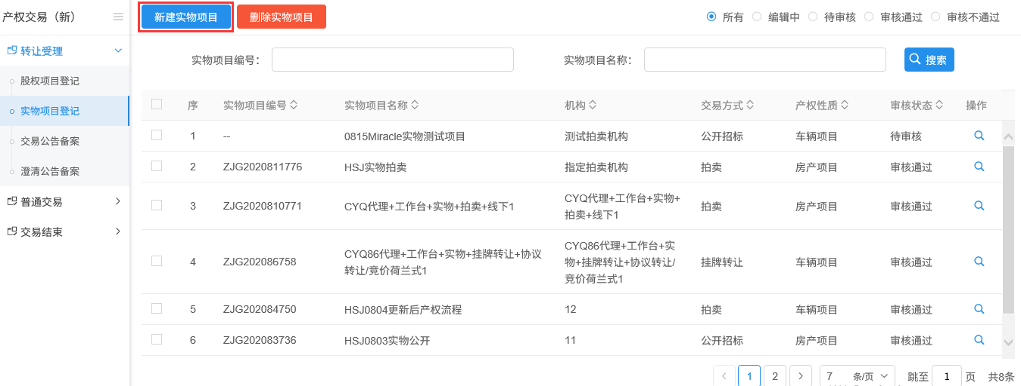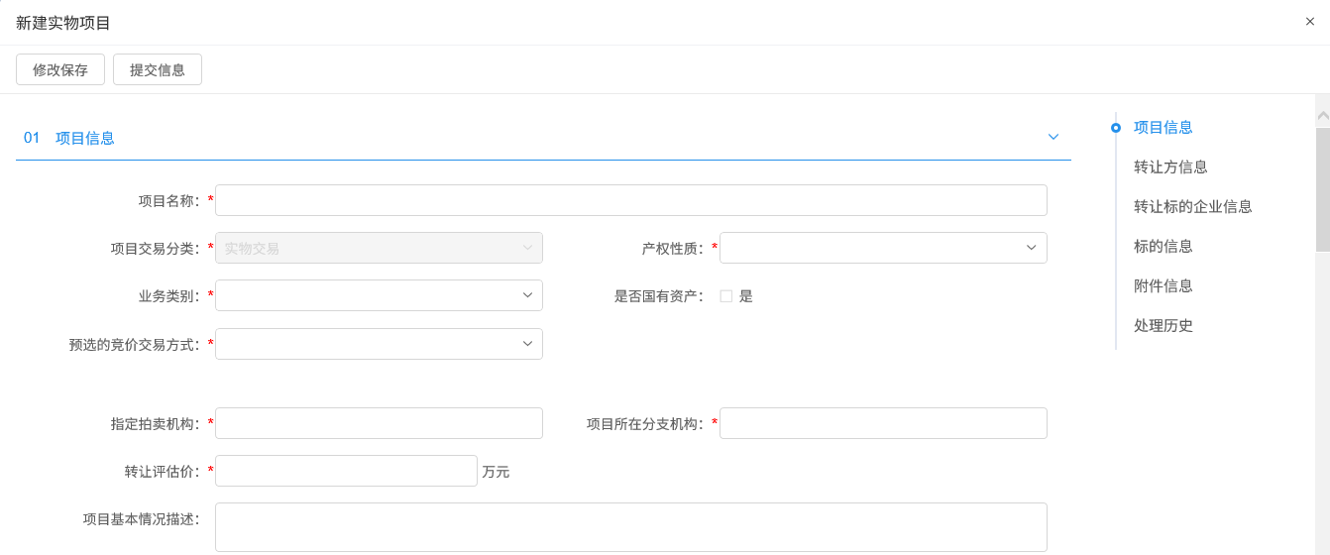

填写项目信息、转让方信息、转让标的企业信息

4、点击“新增标的信息”按钮，进入“新增标的信息”页面，如下图:

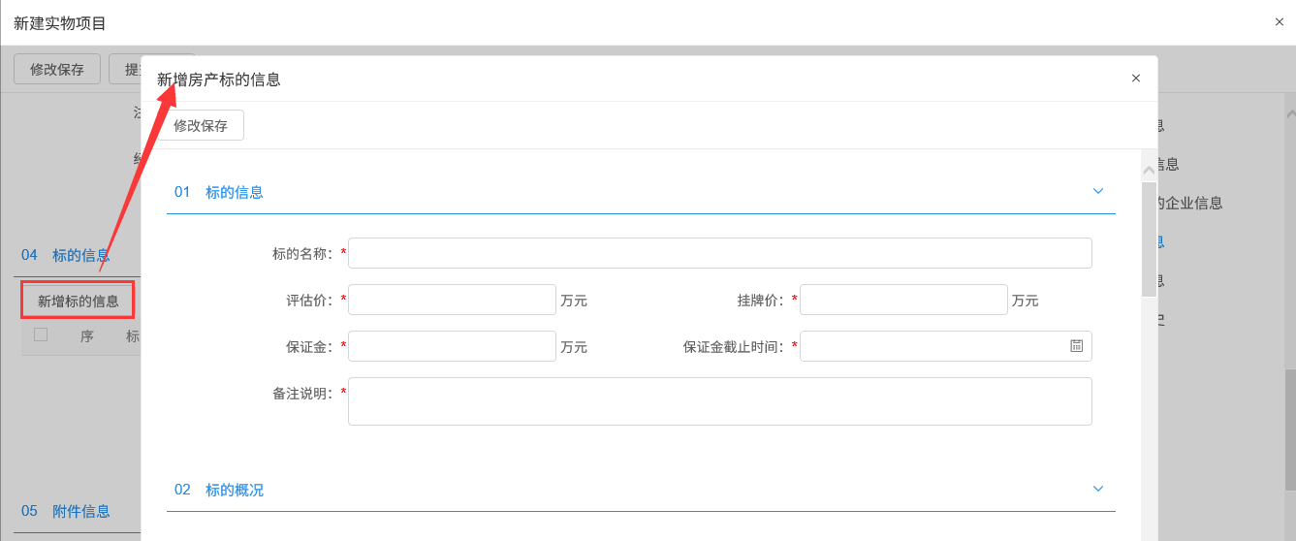

5、填写页面信息，点击“修改保存”按钮，标的信息新增成功，直接显示在标的信息列表中，如下图： 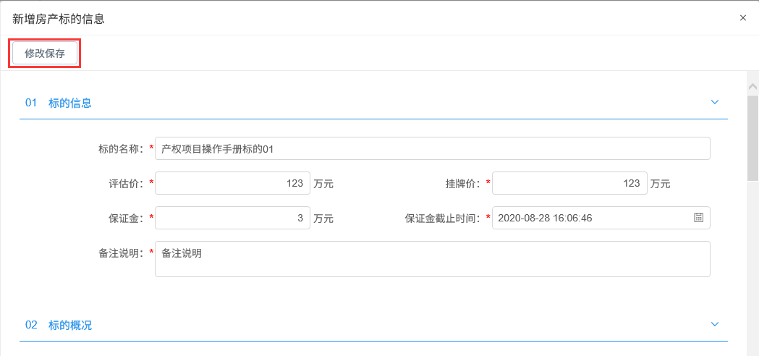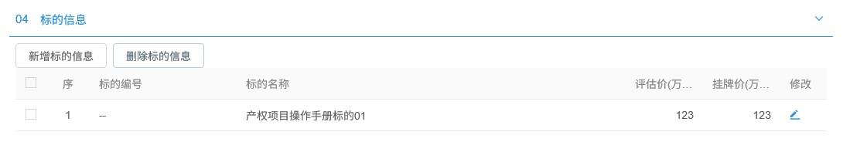 注：

①挂牌价：设置竞价规则中的起始价就是获取的挂牌价（在设定竞价规则中无法修改）；

②保证金截止时间：保证金截止时间要晚于交易公告发布时间早于交易公告截止时间，保证金截止时间到了将无法缴纳保证金。

③ 产权交易可以新增多个标的。

6、标的信息列表中，选中要删除的标的，点击“删除标的信息”按钮，可删除该标的信息，如下图：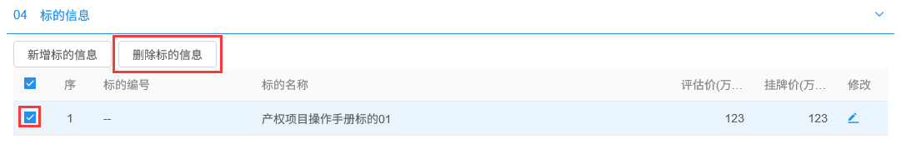

7、标的信息列表中，点击“修改”按钮可修改该标的信息，如下图：

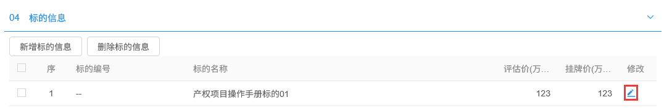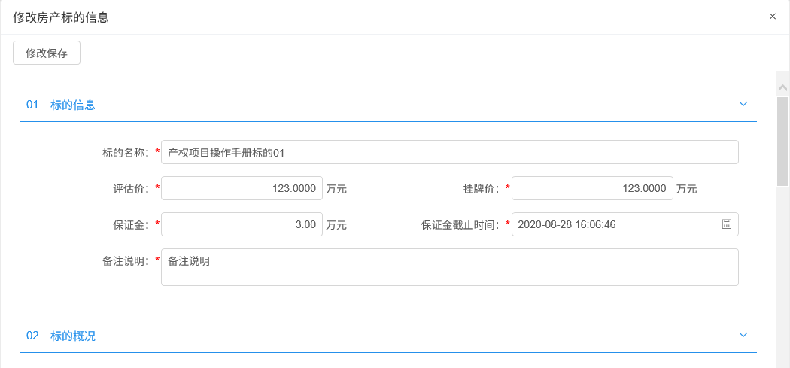

8、附件信息中点击“上传”按钮上传相关附件，如下图：

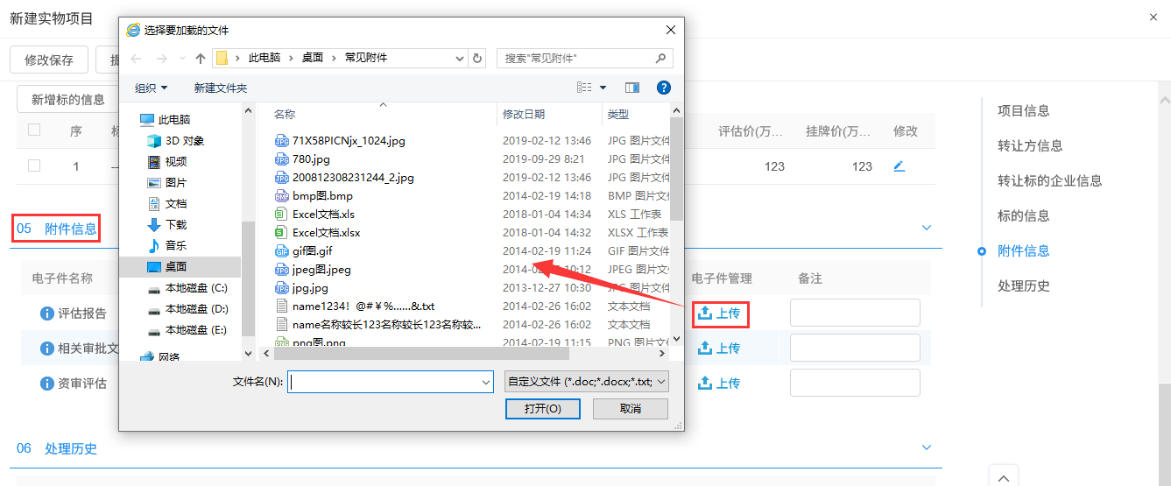

9、点击“修改保存”按钮，则暂时不提交，该项目为“编辑中”状态，以后可以修改再提交审核。点击“提交信息”按钮，弹出“请输入意见”框，输入意见后点击“确认提交”按钮，提交交易平台审核，该项目为“待审核”状态。如下图：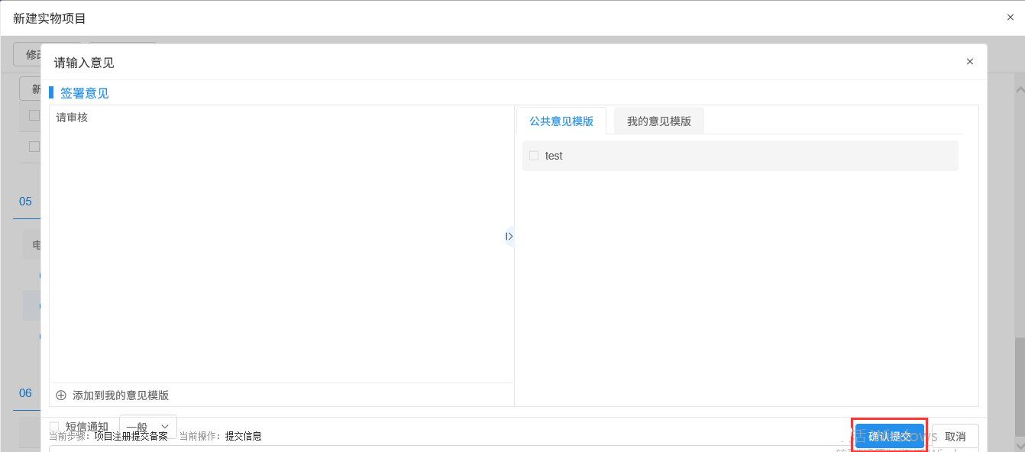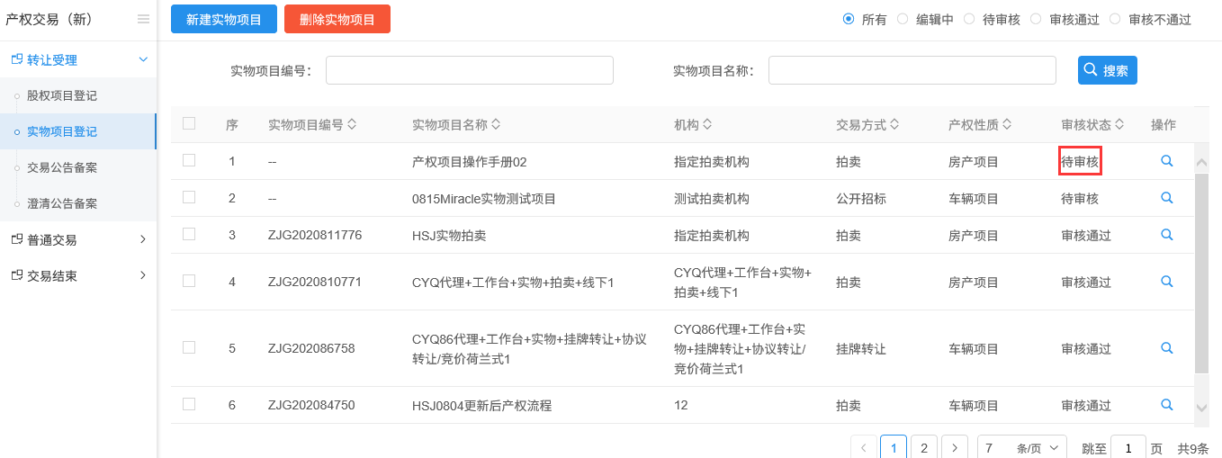

10、实物项目登记列表页面上，点击“编辑中”状态下项目的“操作”按钮，可修改该项目信息，如下图：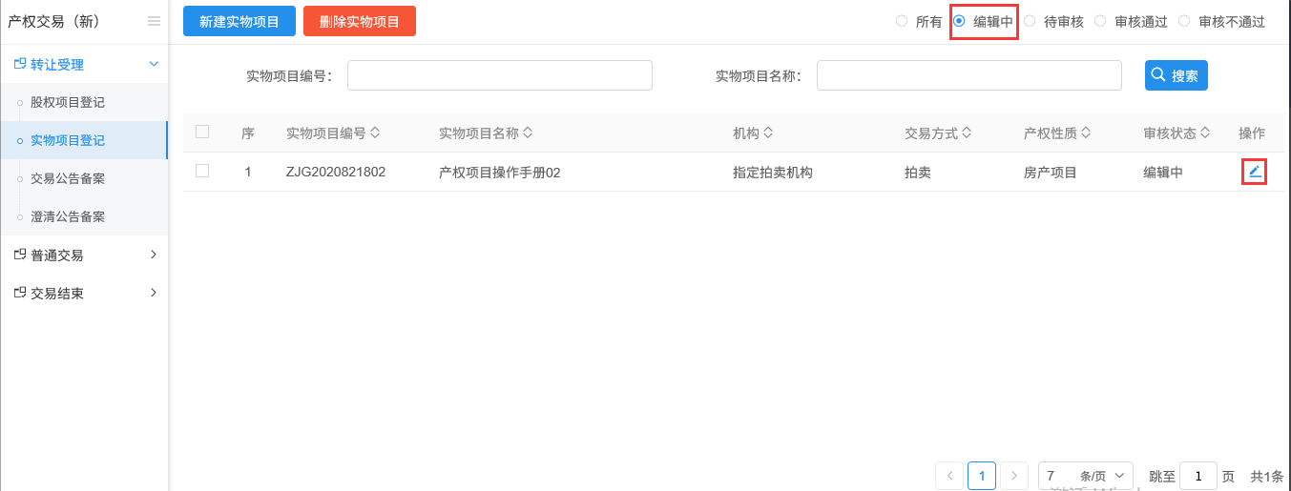

11、实物项目登记列表页面上，选中要删除的项目，点击“删除实物项目”按钮，可删除该项目，如下图：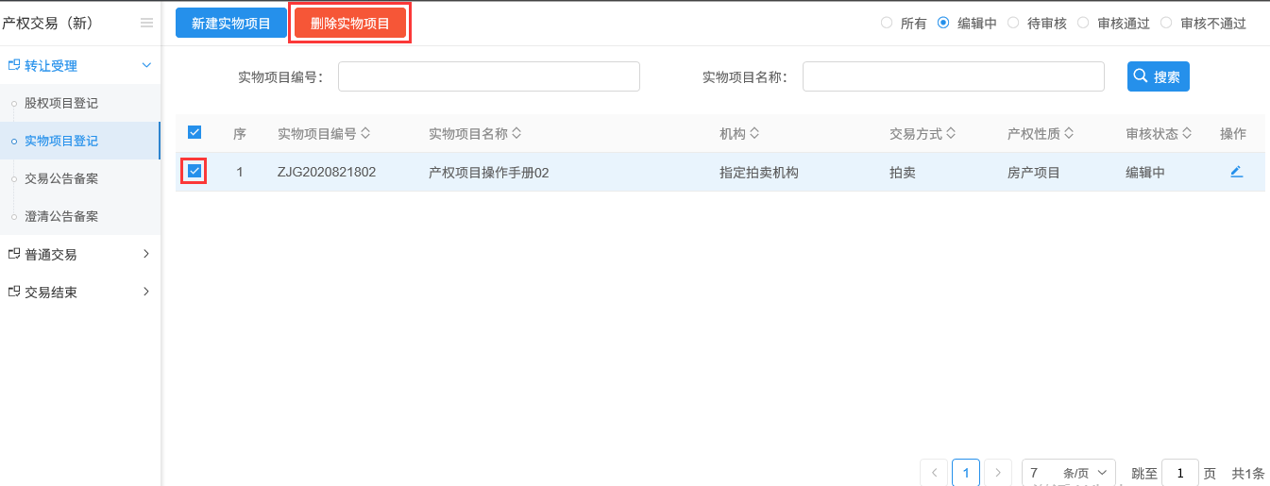

注：只有“编辑中”状态下的项目才允许删除。

## 进入工作台

**前提条件：**股权项目登记或实物项目登记审核通过后。

**基本功能：**后续操作流程在工作台进行。

**操作步骤：**

1、代理登陆，点击“默认门户－项目工作台”，显示该代理所有已经审核通过的标段（包）/标的。如下图：

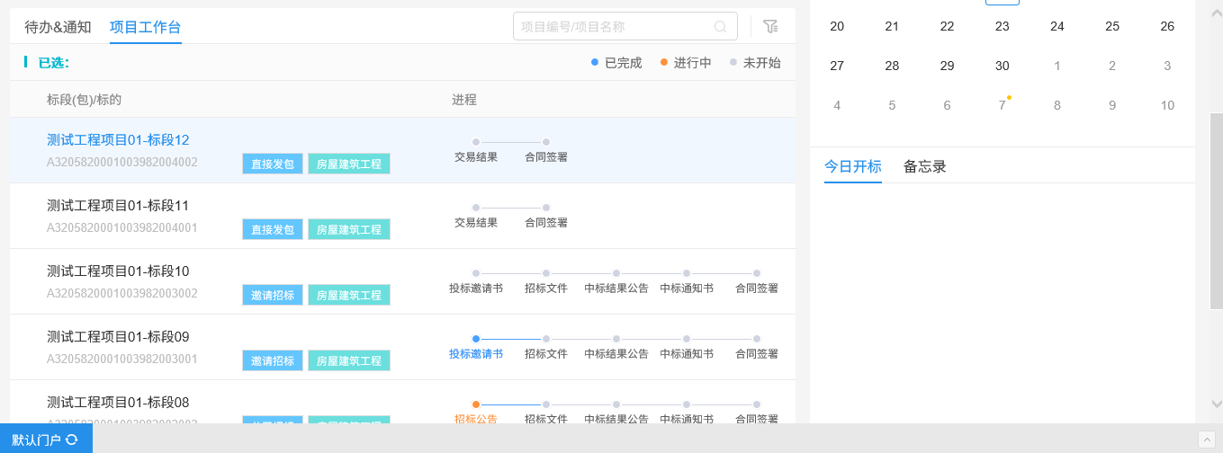

2、点击“”按钮，可以通过设置筛选条件，显示所需的标的。如下图：

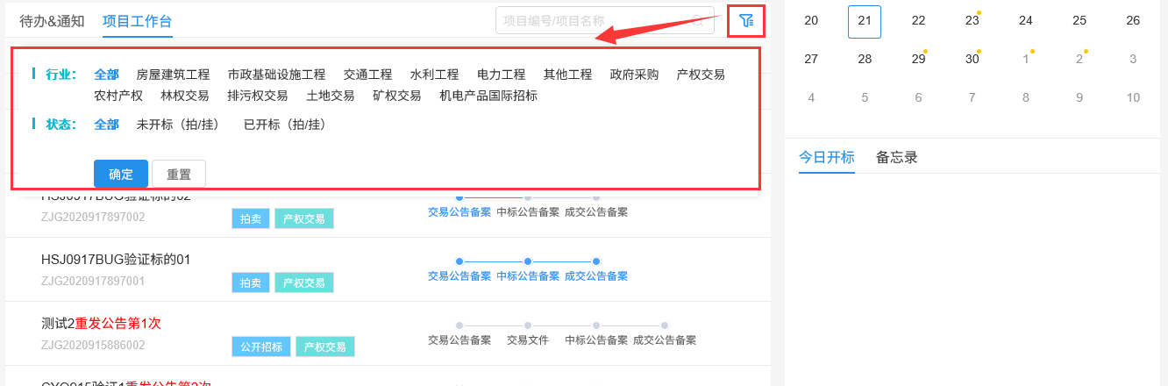

3、点击标的后面的“进入工作台”按钮，可进入工作台页面。如下图：

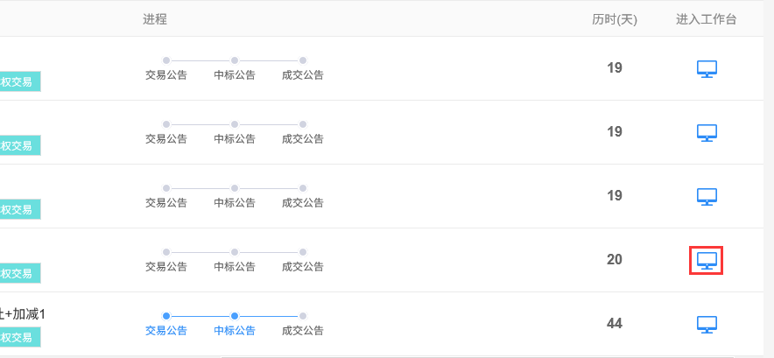

### 项目管理

#### 交易公告备案

**前提条件：**股权项目登记或实物项目登记完毕。

**基本功能：**编制交易公告。

**操作步骤：**

1、工作台页面，点击“项目管理—交易公告备案”菜单，进入编制交易公告备案页面，如下图：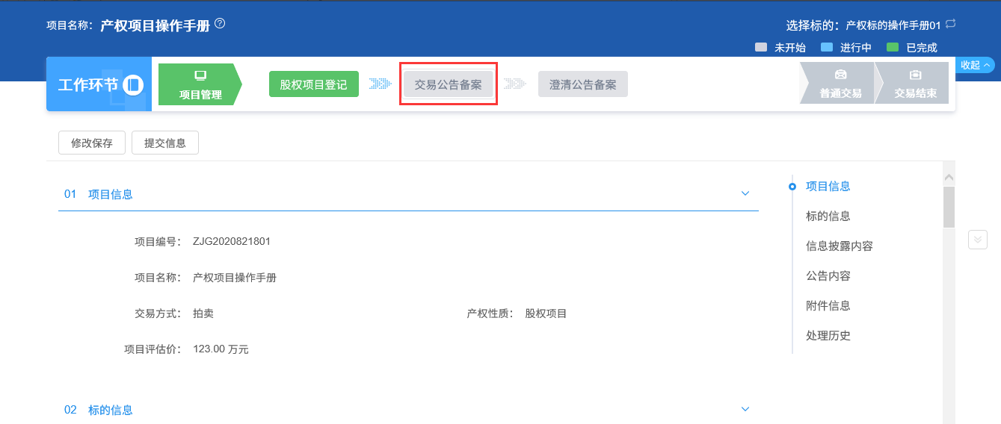

2、填写交易公告备案页面信息，如下图：

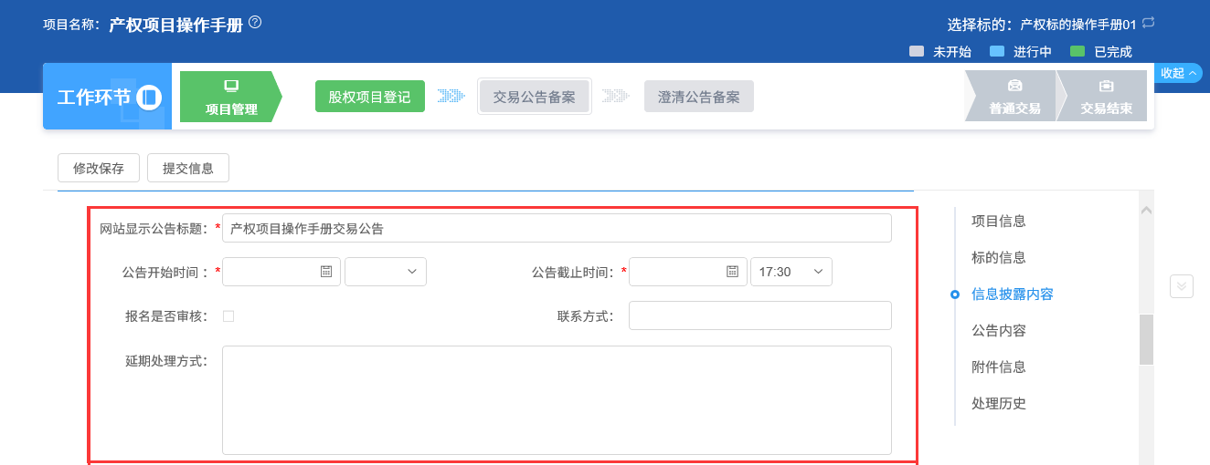注：

①交易公告中报名是否审核，选是，需在报名审核模块中进行审核，选否不需要进行审核。

②公告发布截至时间不能早于公告发布开始时间，公告开始时间必须早于保证金截止时间，公告截止时间必须晚于保证金截止时间。

3、附件信息处，交易公告文件点“点击生成”，弹出“交易公告文件”页面，如下图：   
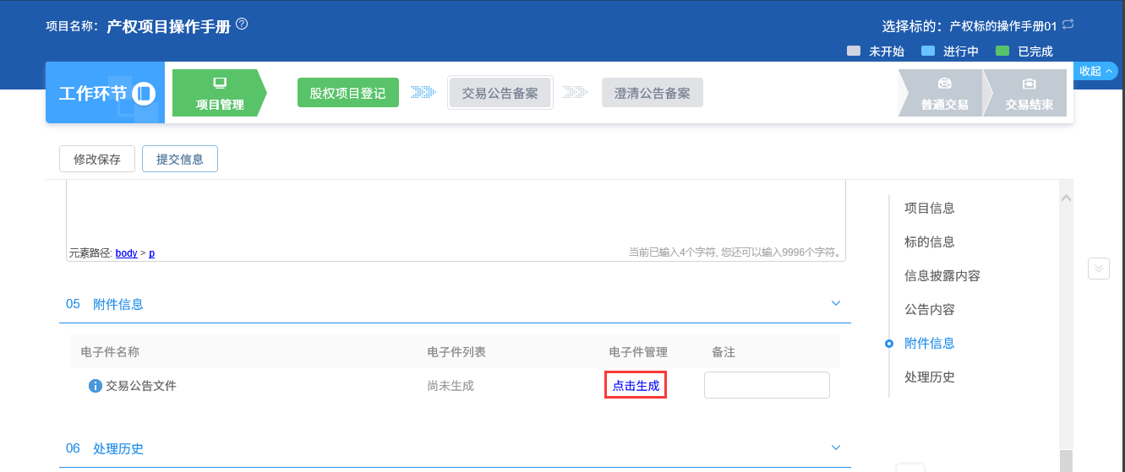

4、点击“签章”按钮，签章后点击“签章提交按钮”，签章提交成功。回到交易公告页面，附件信息中显示为“已签章”，如下图：

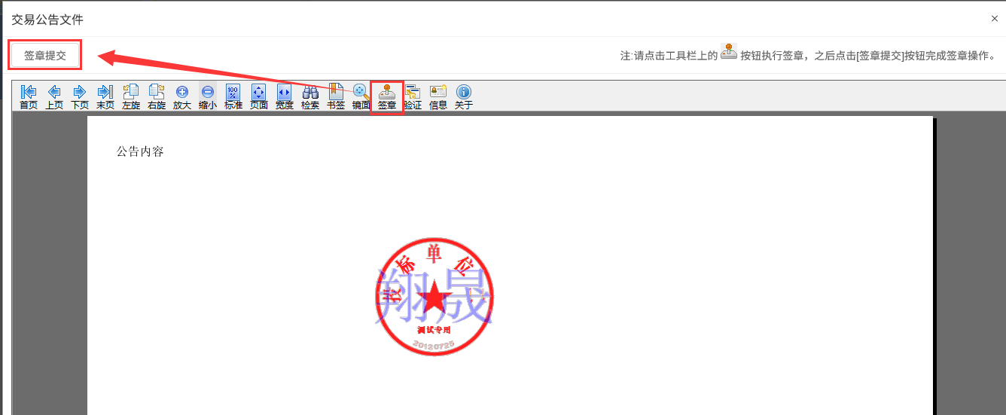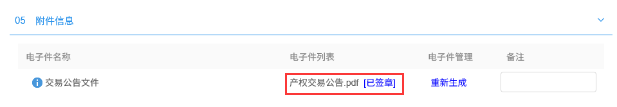

5、点击“提交信息”按钮，弹出“请输入意见”框，输入意见后点击“确认提交”按钮，提交交易平台审核。如下图：

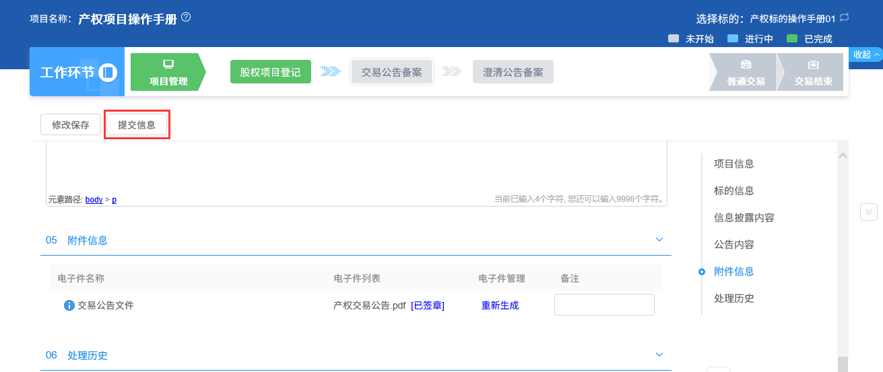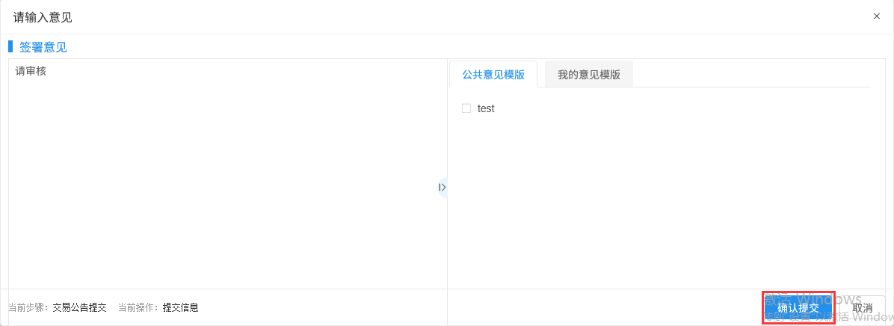

注：点击“提交信息”按钮之前，如果点击“修改保存”按钮，信息保存成功，且可以对页面信息继续进行修改。

#### 澄清公告备案

**前提条件：**交易公告备案完毕。

**基本功能：**编制澄清公告。

**操作步骤：**

1、工作台页面，点击“项目管理—澄清公告备案”菜单，进入编制澄清公告备案页面，如下图：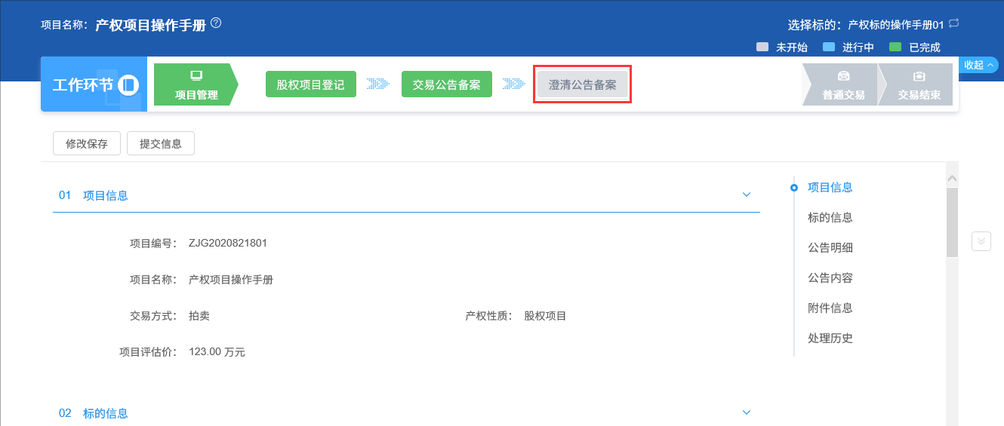

2、填写澄清公告备案页面信息，如下图：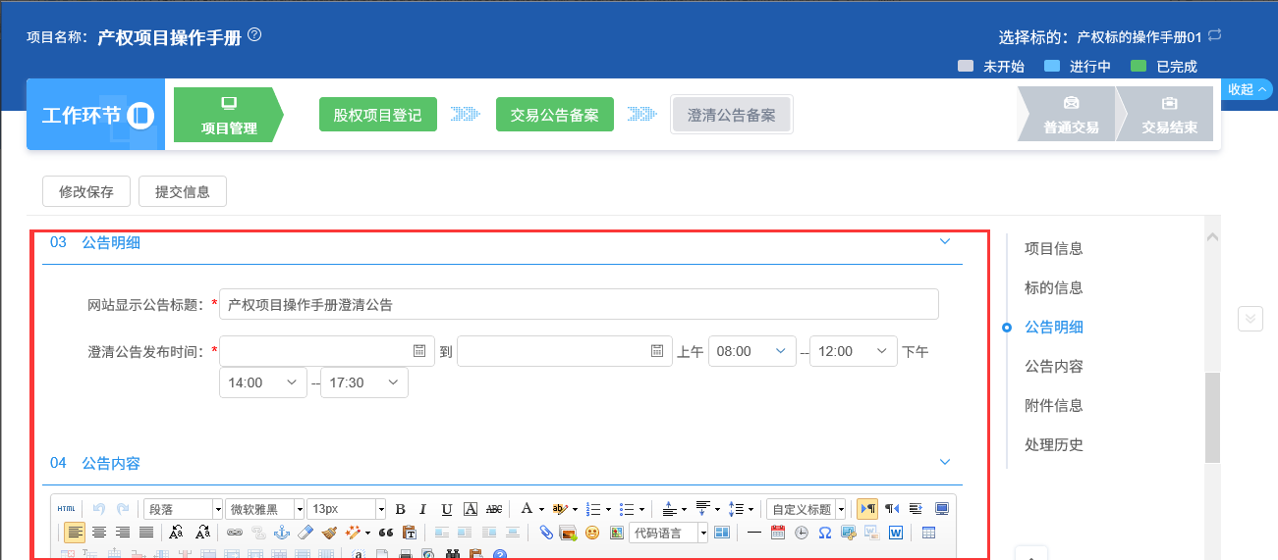

注：澄清公告发布截至时间不能早于公告发布开始时间。

3、附件信息中上传澄清文件，如下图：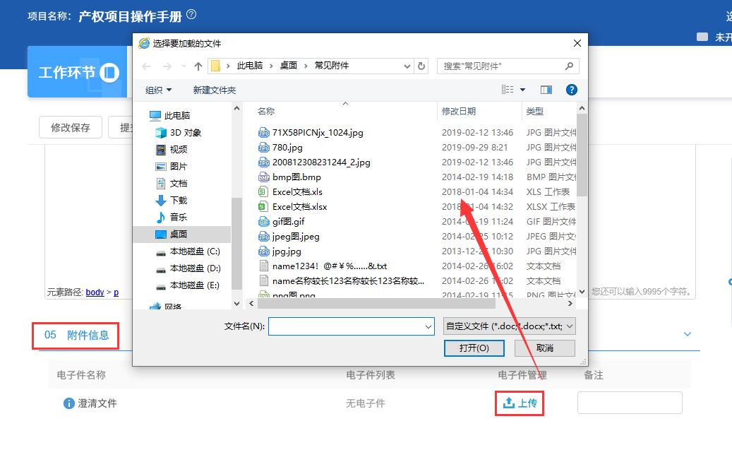

4、点击“提交信息”按钮，弹出“请输入意见”框，输入意见后点击“确认提交”按钮，提交交易平台审核。如下图：

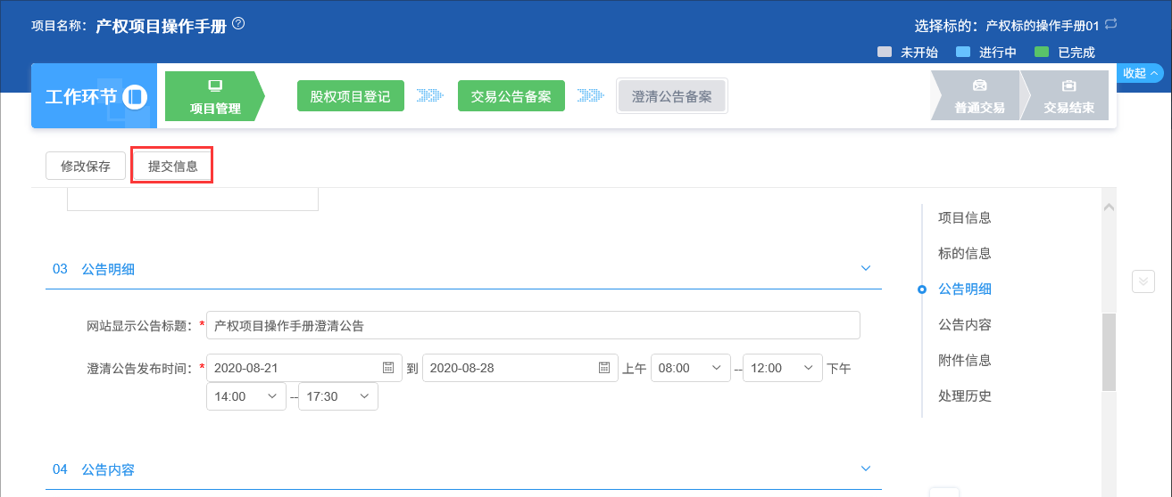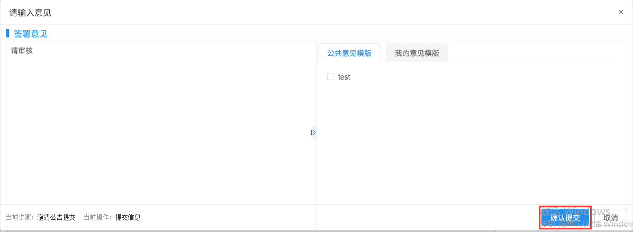

注：

①目前产权交易澄清公告只可新增一次。

②点击“提交信息”按钮之前，如果点击“修改保存”按钮，信息保存成功，且可以对页面信息继续进行修改。

### 普通交易

#### 交易场地预约

**前提条件：**股权项目登记或实物项目登记完毕。

**基本功能：**编制交易场地预约。

**操作步骤：**

1、工作台页面，点击“普通交易—交易场地预约”菜单，进入编制交易场地预约页面，如下图：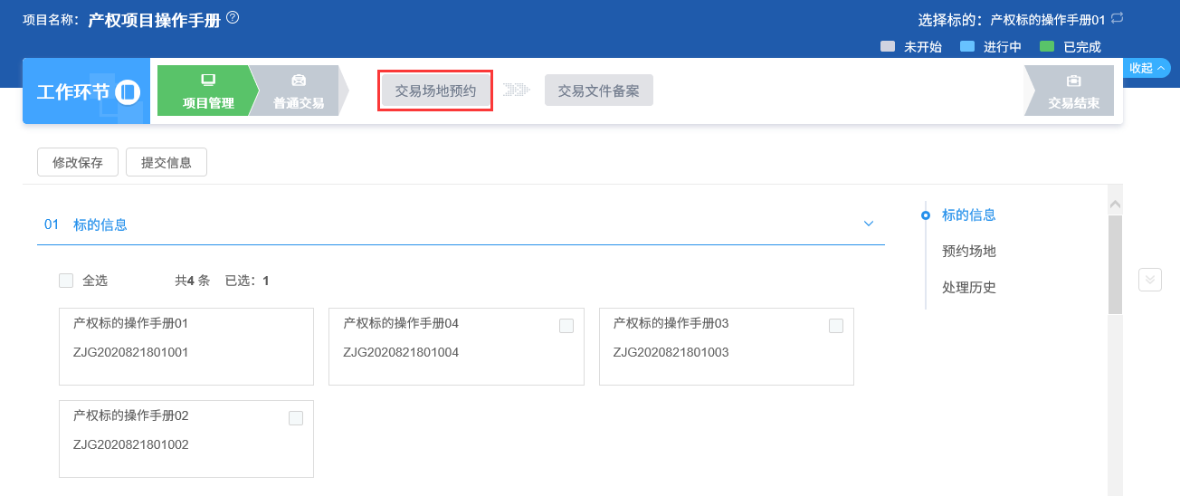

2、预约场地列表中，选择场地时间，点击对应时间位置，弹出时间段选择框，选择时间，点击“保存”按钮，完成场地设置，如下图：

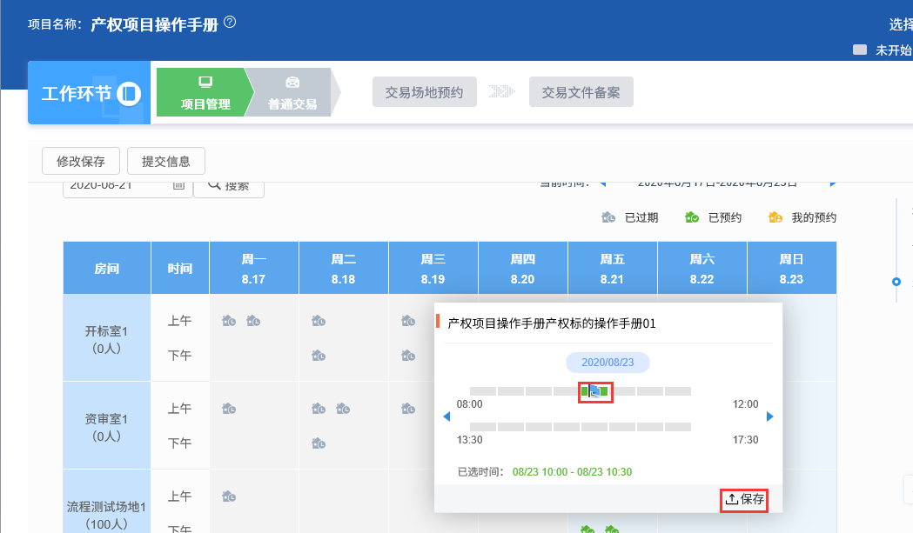

注：

①场地使用信息可以看到所有已预约的场地使用情况。

②只能选择当前时间以后的时间，已预约场地的标的不可再次预约。

③场地预约时间不能早于公告截止时间。

3、点击“提交信息”按钮，弹出意见框中输入意见，点击“确认提交”按钮后，提交交易平台审核。如下图：

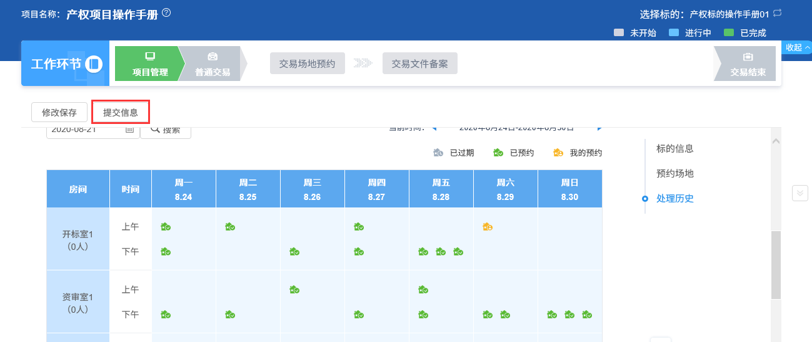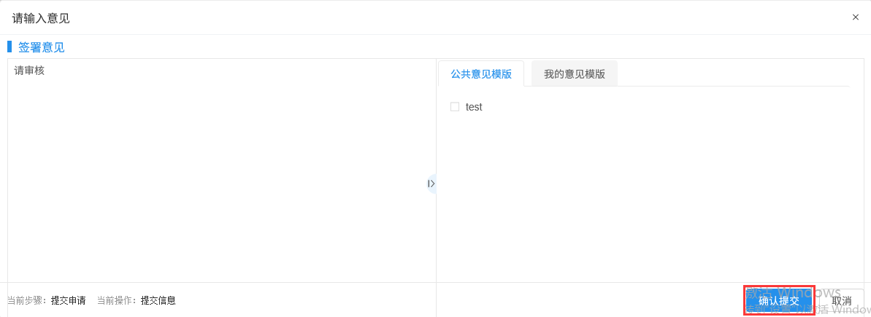

注：点击“提交信息”按钮之前，如果点击“修改保存”按钮，信息保存成功，且可以对页面信息继续进行修改。

#### 交易文件备案

**前提条件：**股权项目登记或实物项目登记完毕。

**基本功能：**编制交易文件。

**操作步骤：**

1、工作台页面，点击“普通交易—交易文件备案”菜单，进入编制交易文件备案页面，如下图：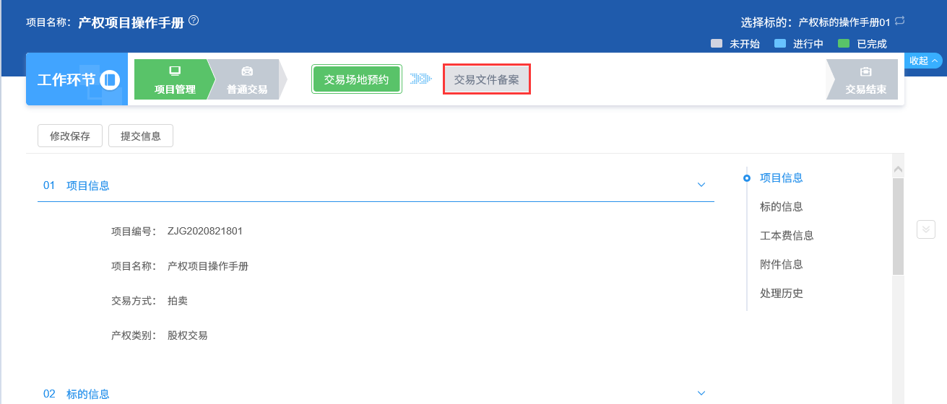

2、填写交易文件工本费、附件信息上传交易文件，如下图：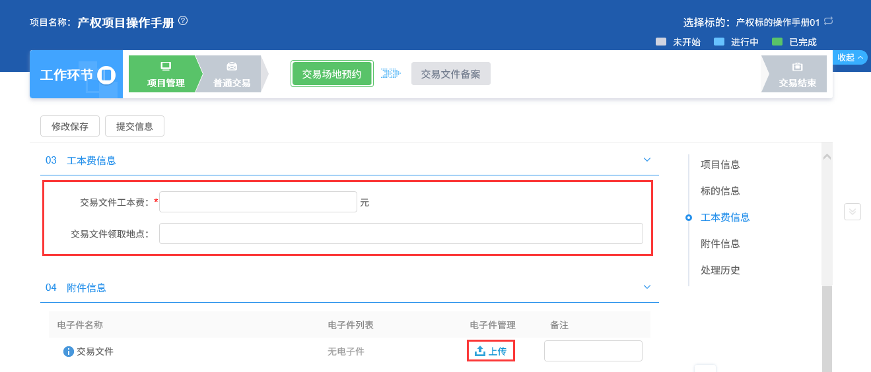

3、点击“提交信息”按钮，弹出“请输入意见”框，输入意见后点击“确认提交”按钮，提交交易平台审核。如下图：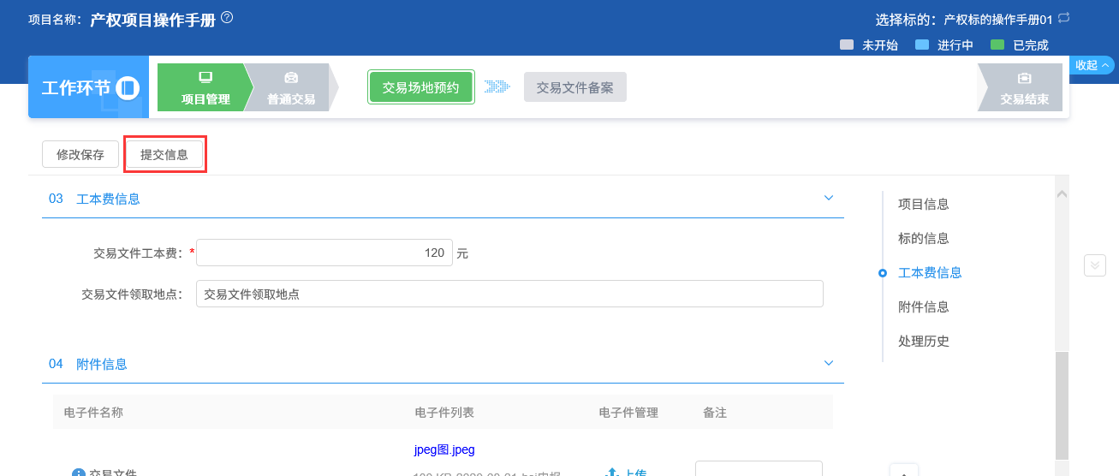

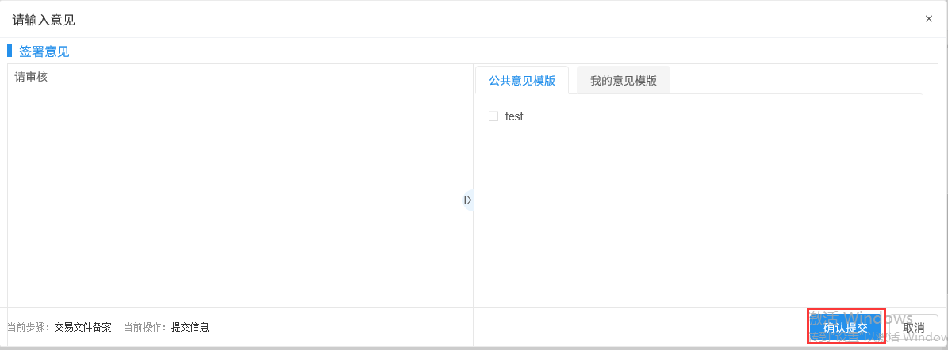

注：点击“提交信息”按钮之前，如果点击“修改保存”按钮，信息保存成功，且可以对页面信息继续进行修改。

### 交易结束

#### 中标公示备案

**前提条件：**新增项目成功，及满足以下几种情况中的一种

①交易方式为公开招标、拍卖（拍卖标的未设置过竞价规则）的标的；

②拍卖的标的已竞价结束，且已同步竞价结果；

③挂牌转让的标的已同步竞价结果，或挂牌转让的标的勾选了协议转让，且报名单位少于2家。

**基本功能：**编制中标公示备案。

**操作步骤：**

1、工作台页面，点击“交易结束—中标公示备案”菜单，进入编制中标公示备案页面，如下图：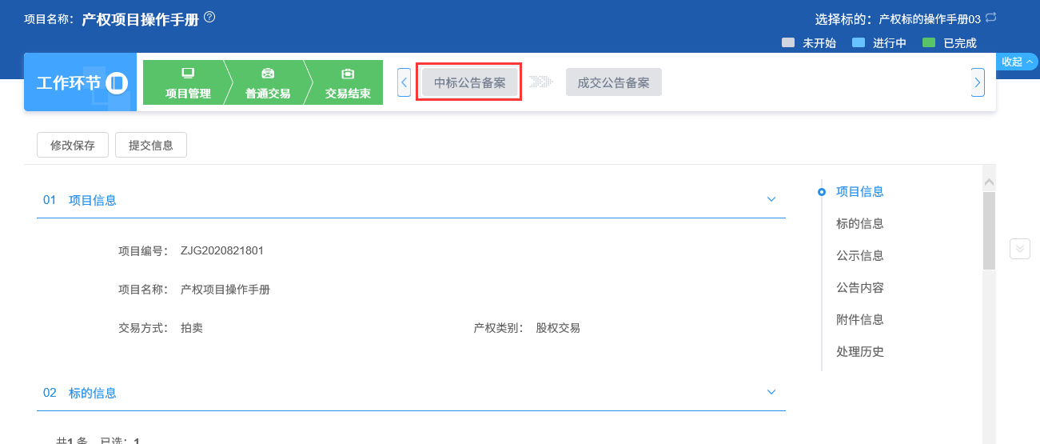

2、填写页面信息，点击“修改保存”按钮，附件信息中点击“点击生成”按钮，进入“中标公示文件”页面，如下图：

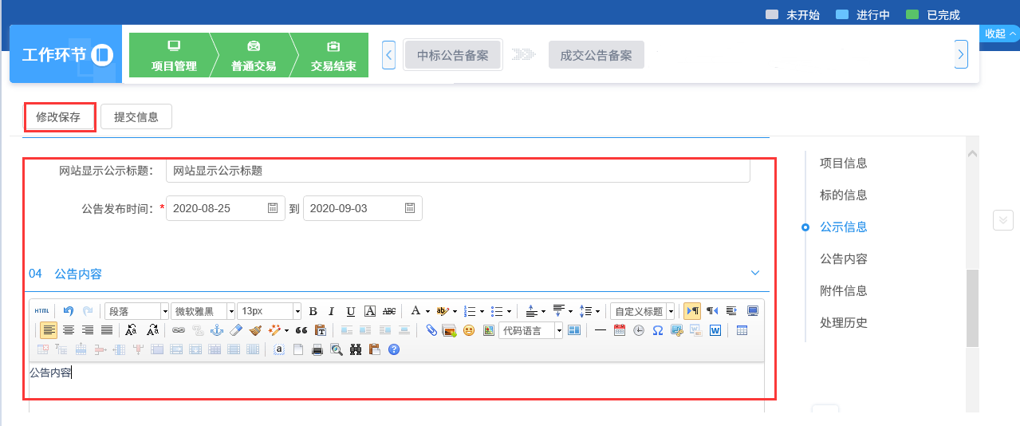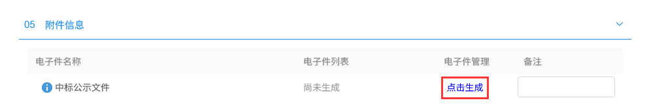

3、“中标公示文件”页面，弹出的签章方式选择页面中选择插入CA锁签章，如下图：

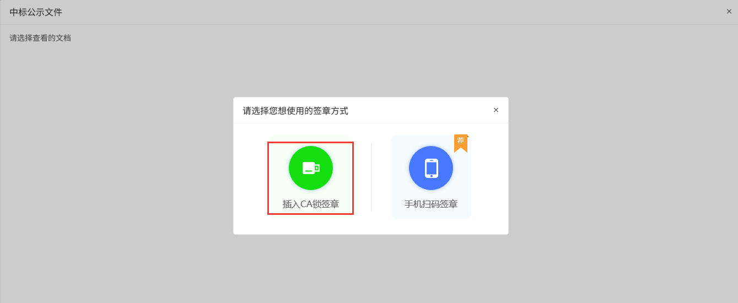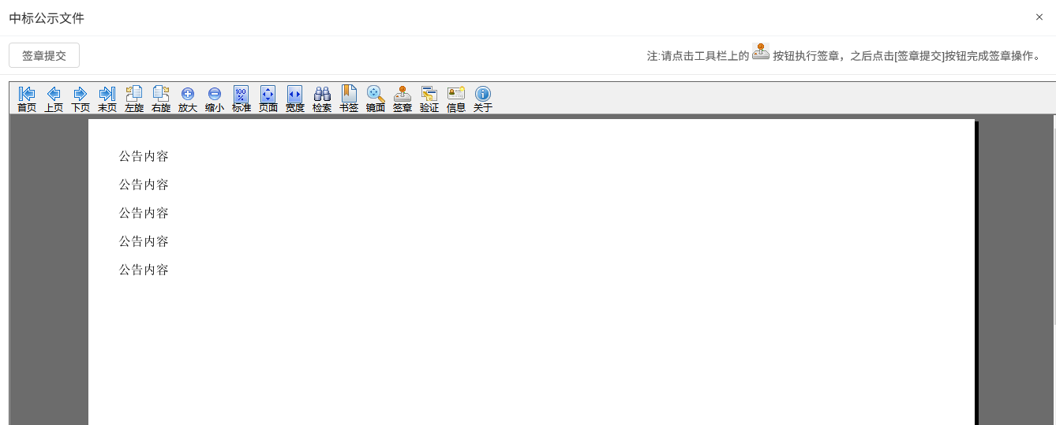

4、“中标公示文件”页面，点击“签章”按钮，弹出“签章选择”页面点击“确定”按钮，可以签章，如下图：

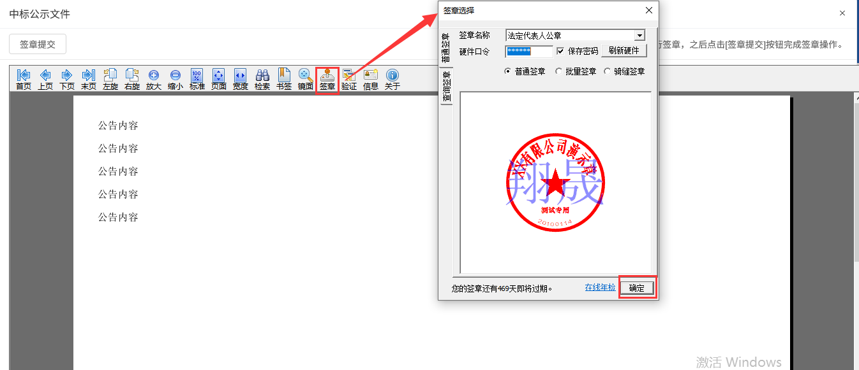

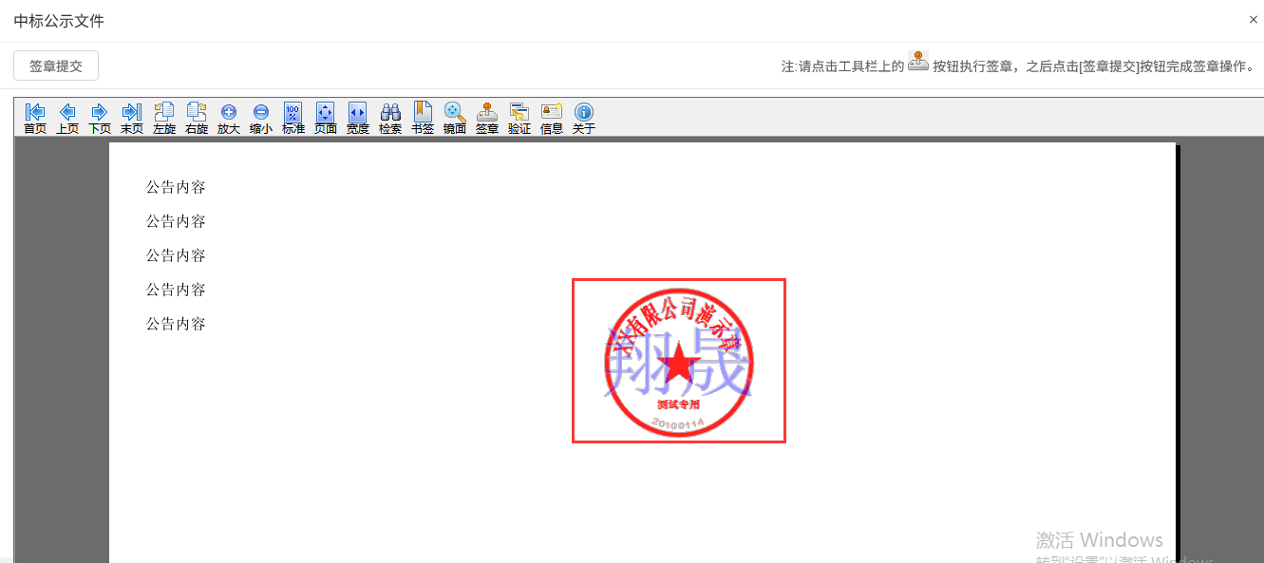

5、“中标公示文件”页面，签章完成后，点击“签章提交”按钮，签章成功，如下图：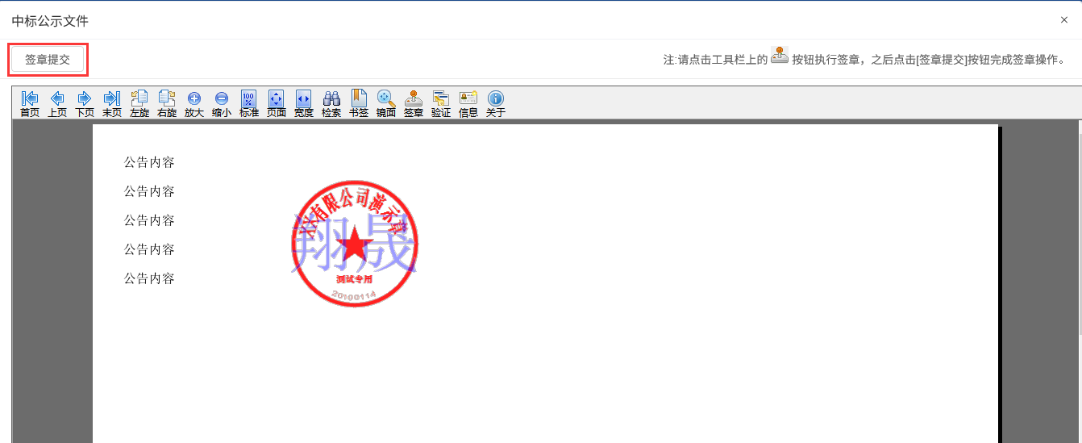

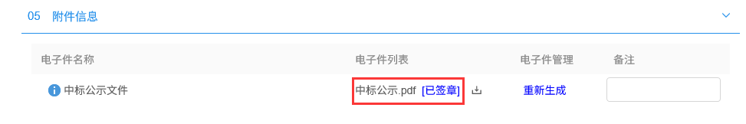

6、新增中标公告页面上，点击“提交信息”按钮，弹出“请输入意见”框，输入意见后点击“确认提交”按钮，中标公示新增成功。如下图：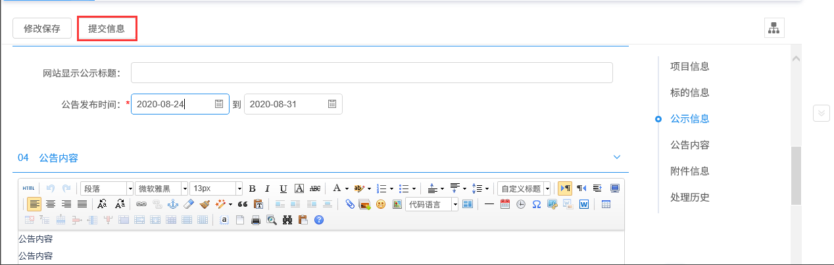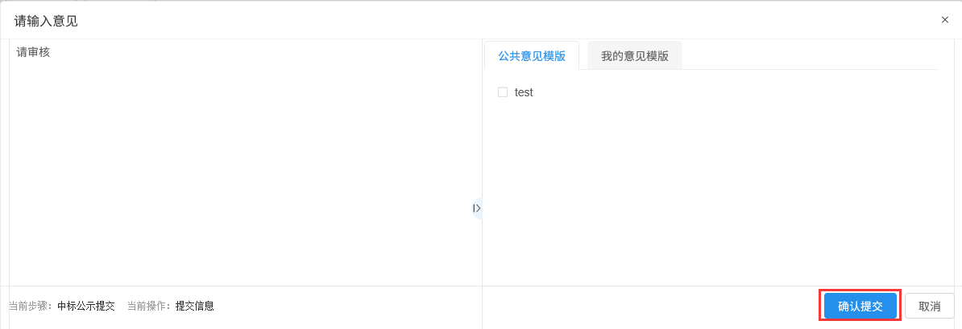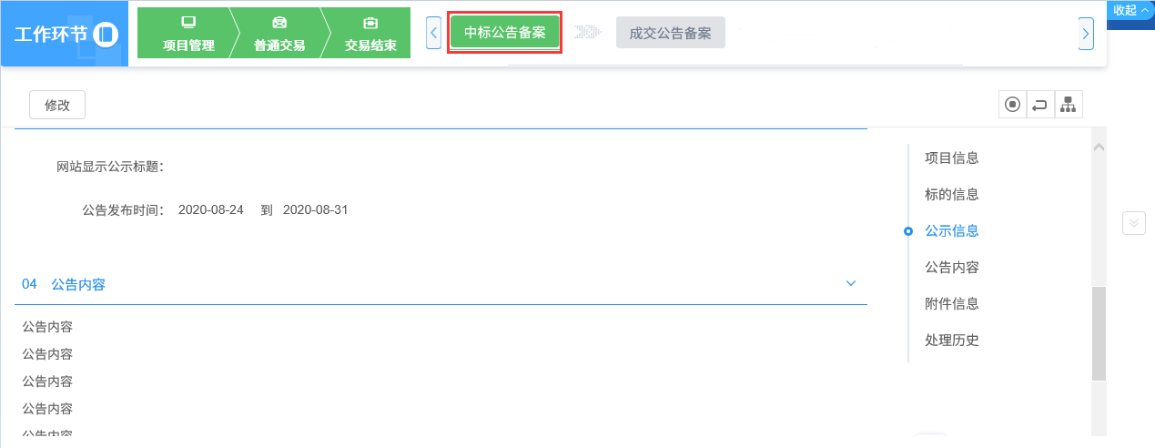

注：中标公示完成后，模块颜色显示为绿色。

#### 成交公告备案

**前提条件：**中标公示备案审核通过，且交易公告截止时间已到。

**基本功能：**编制成交公告备案。

**操作步骤：**

1、工作台页面，点击“交易结束—成交公告备案”菜单，进入编制成交公告备案页面，如下图：

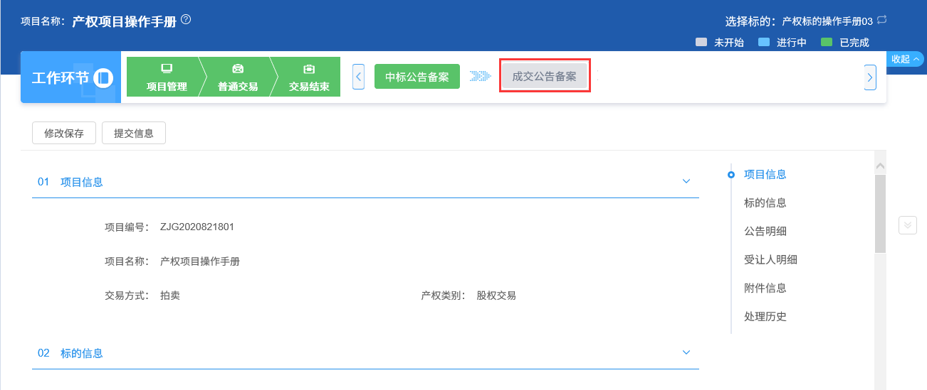

2、点击“新增受让人”按钮，弹出竞价人列表页面，如下图：

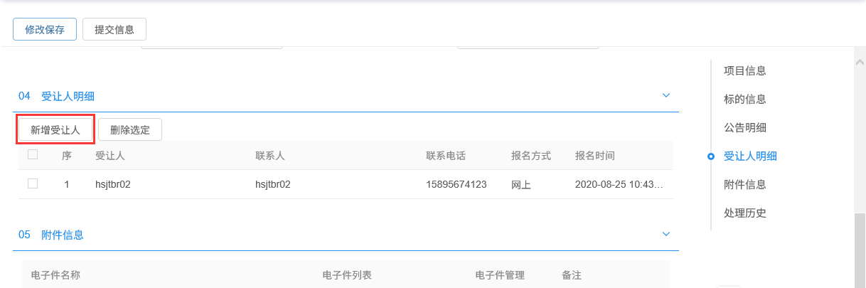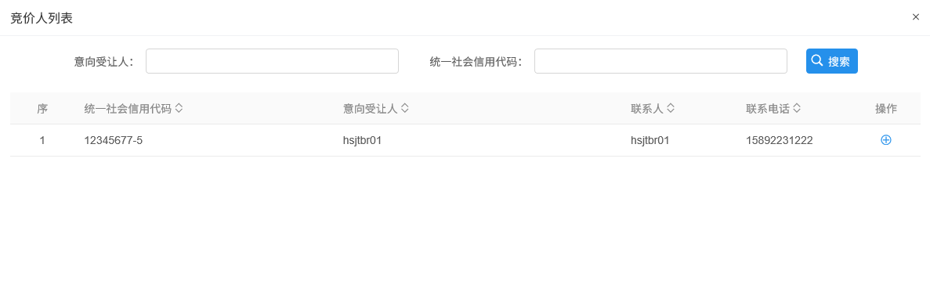

3、点击受让人的“操作”按钮，完成受让人的添加操作，同时受让人列表中显示新增的受让人，如下图：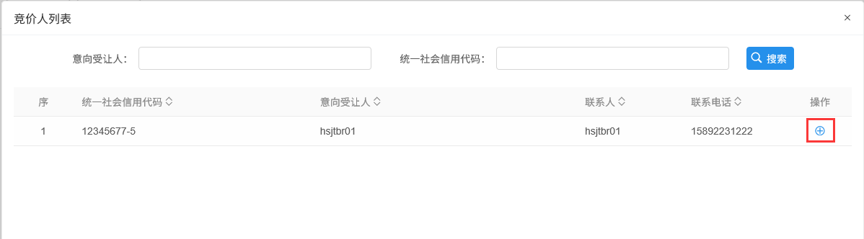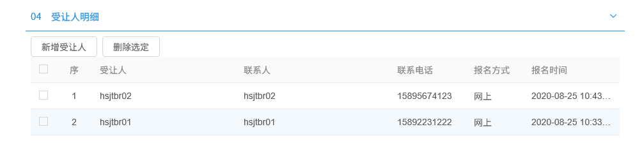

注：经过竞价的标的，默认受让人为竞价成交的竞买人，可修改。

4、填写页面信息，点击“修改保存”按钮，如下图：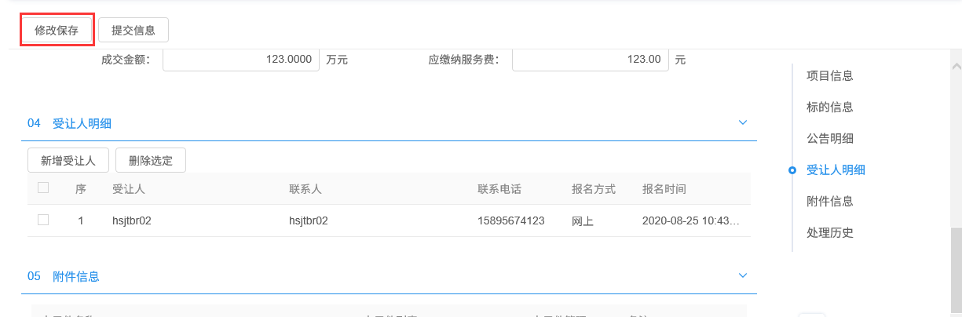

5、附件信息中点击“点击生成”按钮，进入“成交公告”页面，如下图：

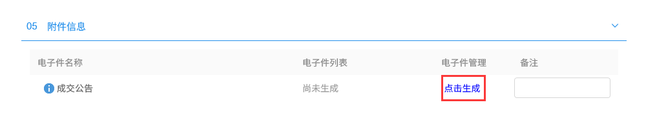

6、“成交公告”页面，弹出的签章方式选择页面中选择插入CA锁签章，如下图：

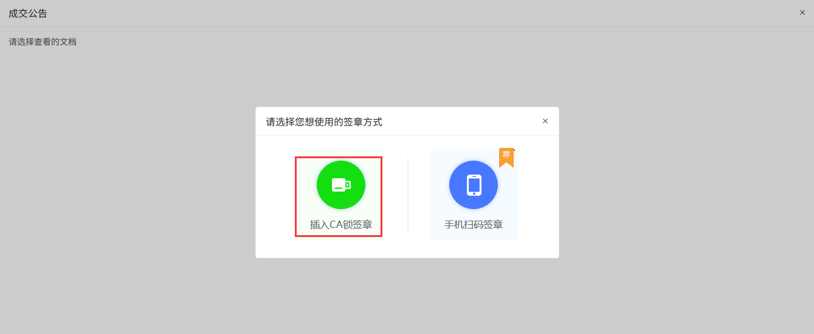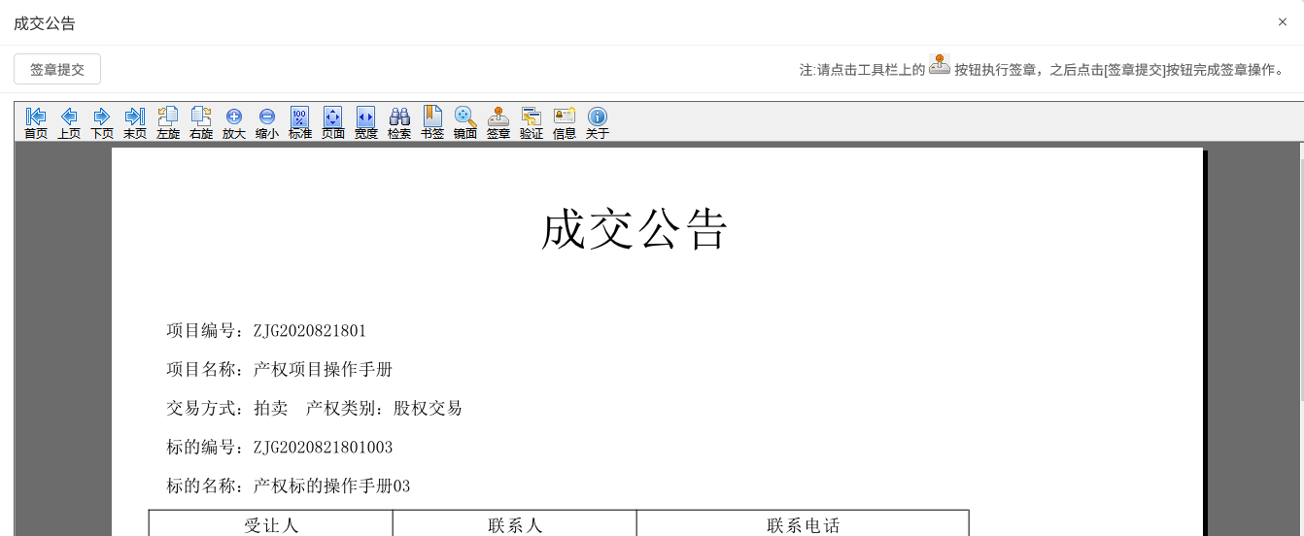

7、“成交公告”页面，点击“签章”按钮，弹出“签章选择”页面点击“确定”按钮，可以签章，如下图：

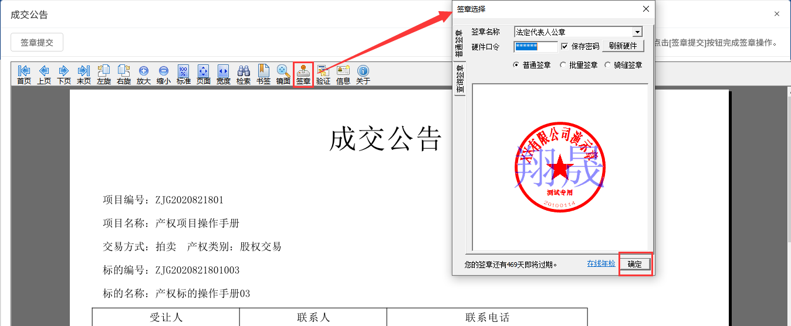

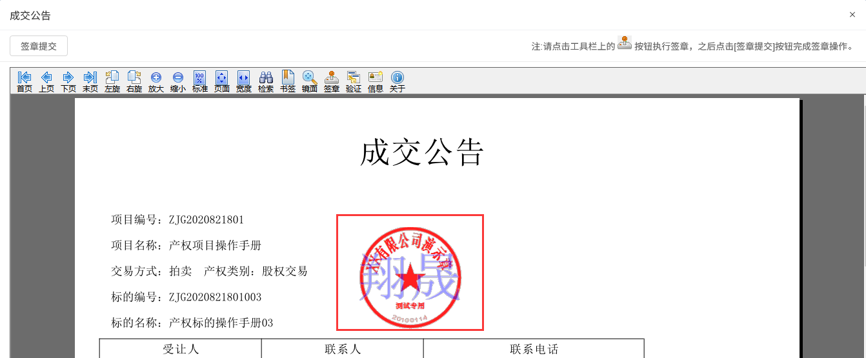

8、“成交公告”页面，签章完成后，点击“签章提交”按钮，签章成功，如下图：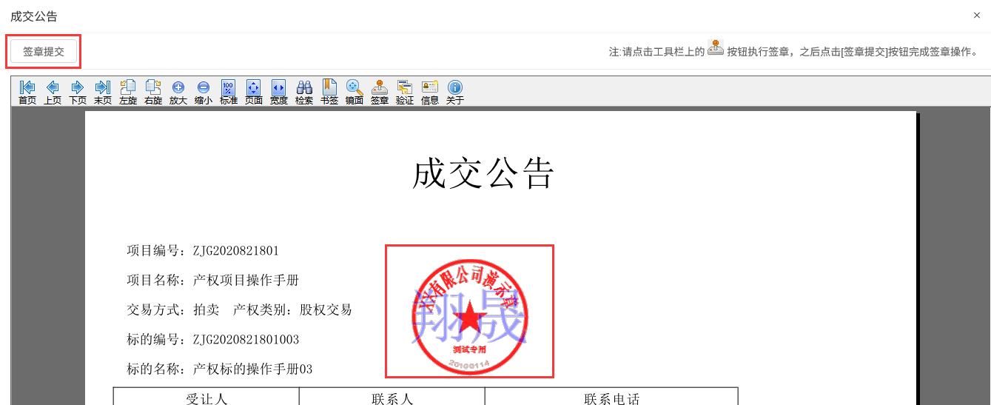

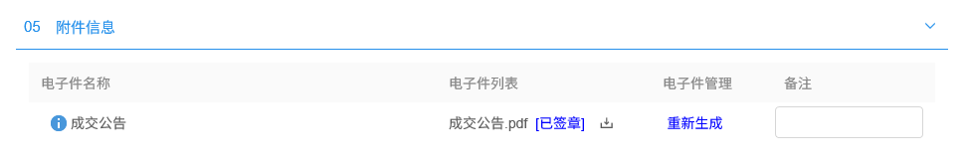

9、点击“提交信息”按钮，弹出“请输入意见”框，输入意见后点击“确认提交”按钮，直接为“审核通过”状态。如下图：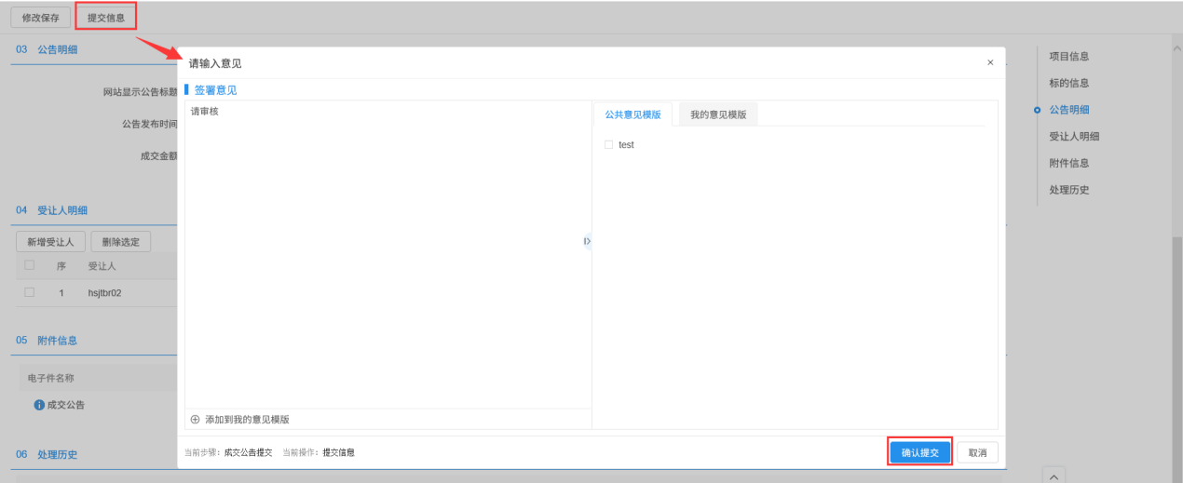

#### **项目暂停/还原**

**前置条件：**股权项目或实物项目登记审核通过。

**功能说明：**标的暂停/还原。

**操作步骤：**

* **暂停**

1、点击“交易结束-项目暂停/还原”菜单，进入项目暂停/还原列表页面。如下图：

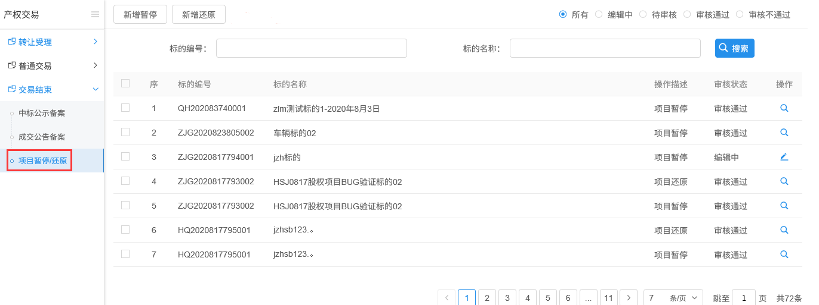

2、项目暂停/还原列表页面，点击“新增暂停”按钮，进入挑选标的页面。如下图：

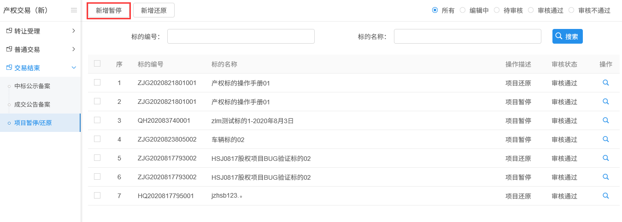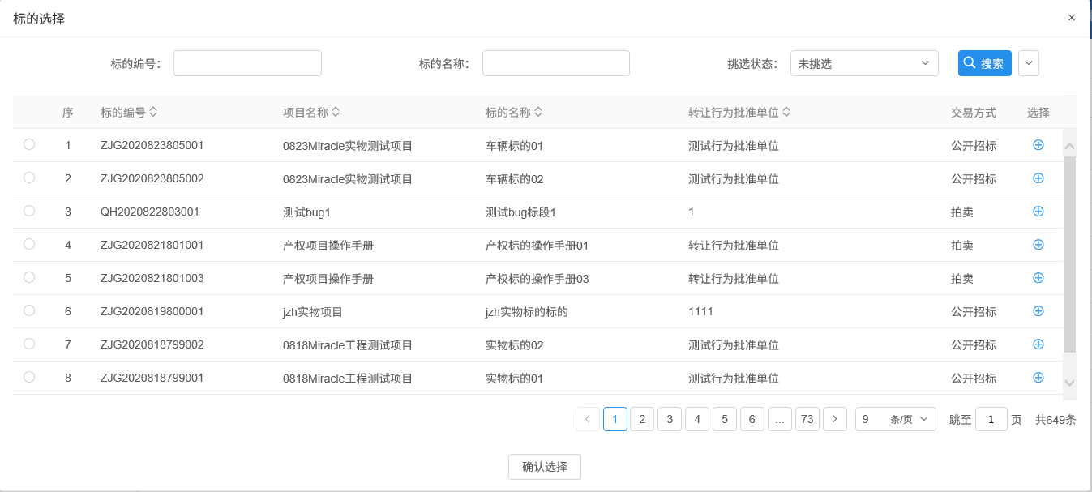

注：竞价开始前15分钟的标的和竞价中的标的无法新增暂停。

3、“标的选择”页面，选择标的点击“确认选择”按钮，进入“新增项目暂停”页面。如下图：

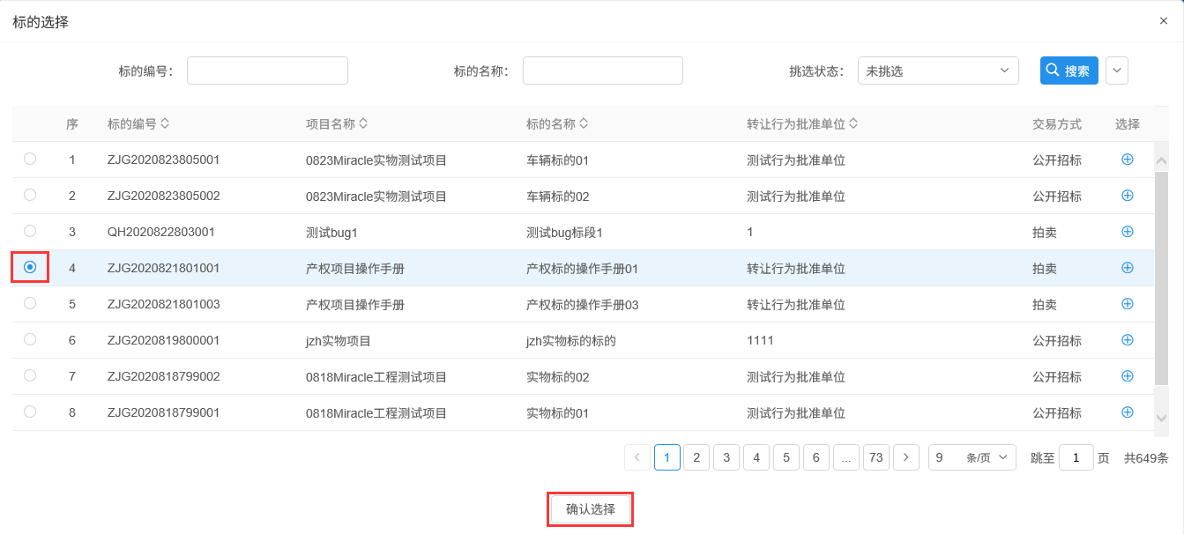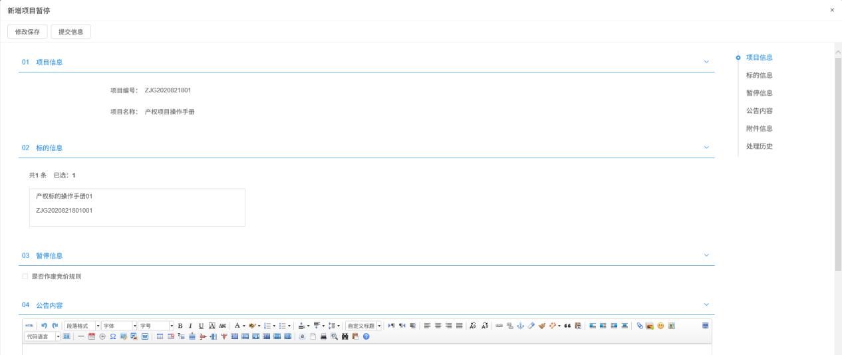

注：竞价前，已经设置竞价规则的标的，新增暂停页面会出现“是否作废竞价规则”选项。竞价前未设置竞价规则的标的和竞价结束的标的，新增暂停页面不会出现“是否作废竞价规则”选项。

4、附件信息中点击“上传”按钮上传相关附件，如下图：

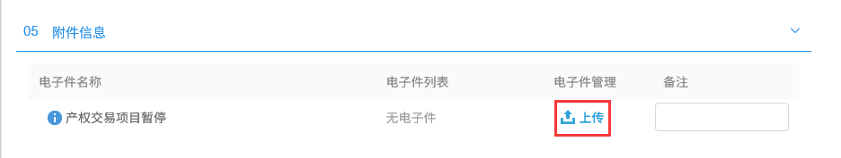

5、点击“修改保存”按钮，则暂时不提交，该项目为“编辑中”状态，以后可以修改再提交审核。点击“提交信息”按钮，弹出“请输入意见”框，输入意见后点击“确认提交”按钮，提交交易中心审核。如下图：

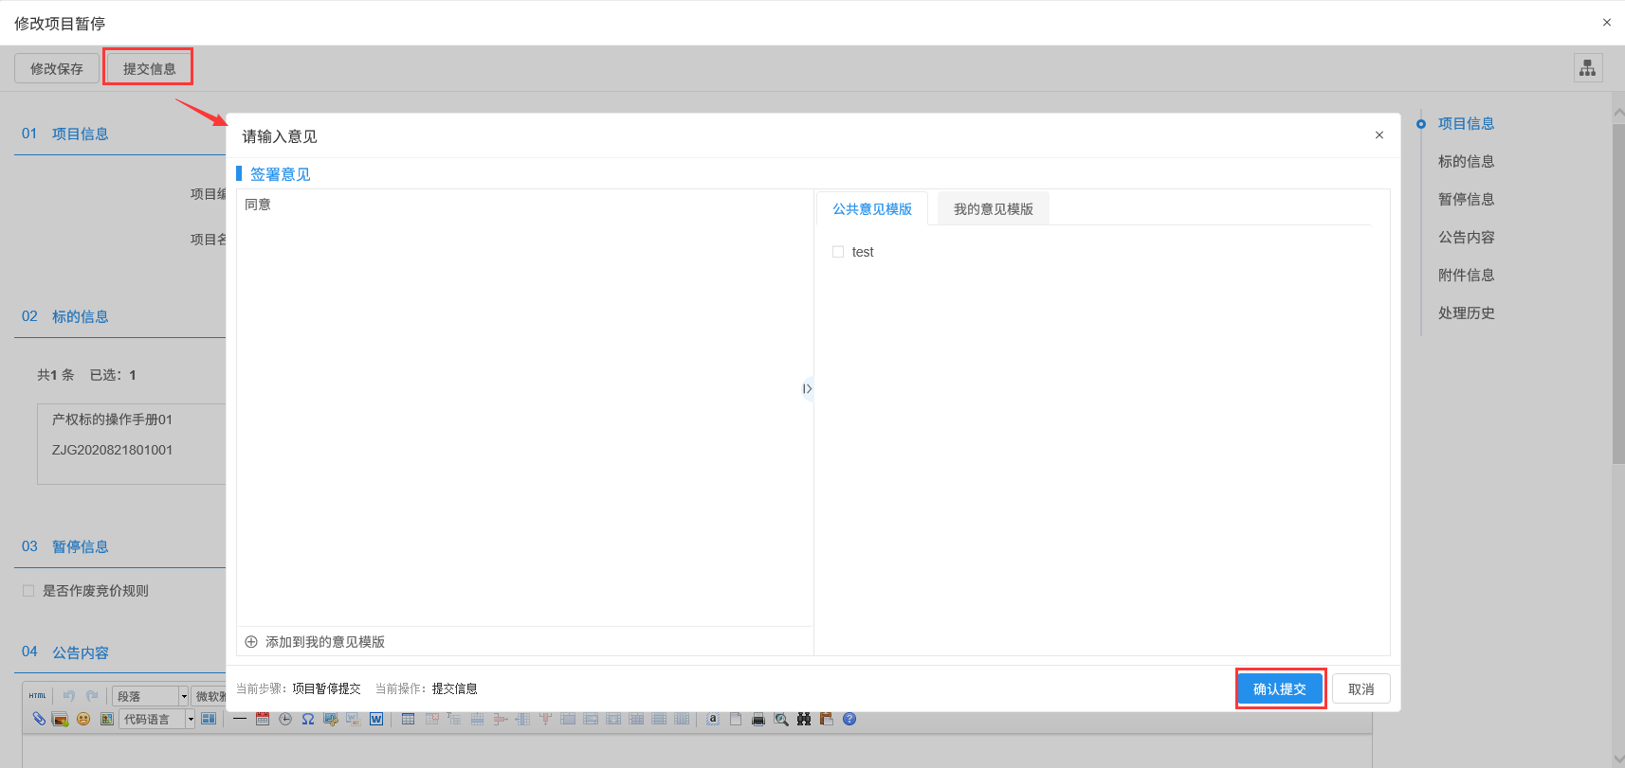

6、项目暂停/还原列表页面，点击“编辑中”状态下项目的“操作”按钮，可修改暂停

信息，如下图：

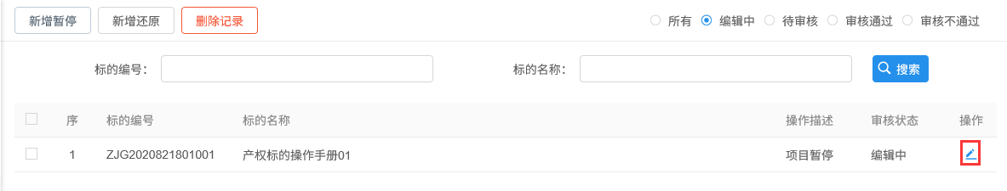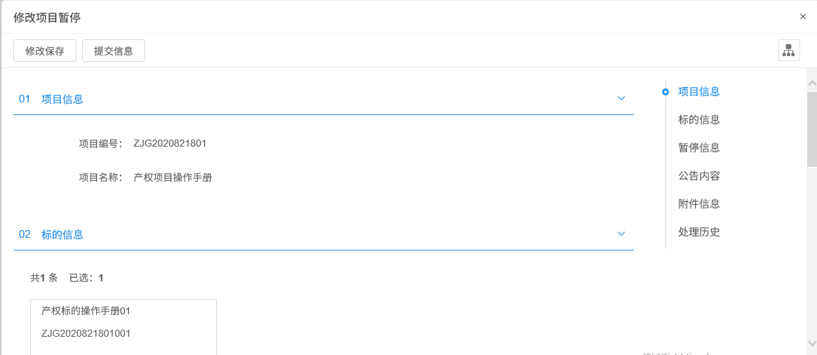

7、项目暂停/还原列表页面，选中要删除的标的，点击“删除记录”按钮，可删除该标的，如下图：

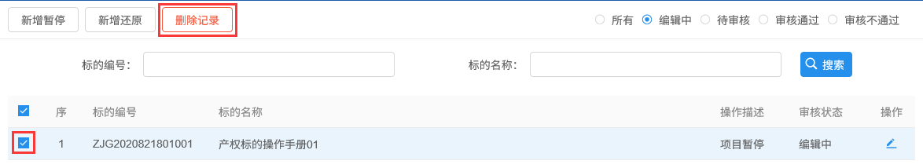

注：只有“编辑中”状态下的标的才允许删除。

* **还原**

1、点击“交易结束-项目暂停/还原”菜单，进入项目暂停/还原列表页面。如下图：

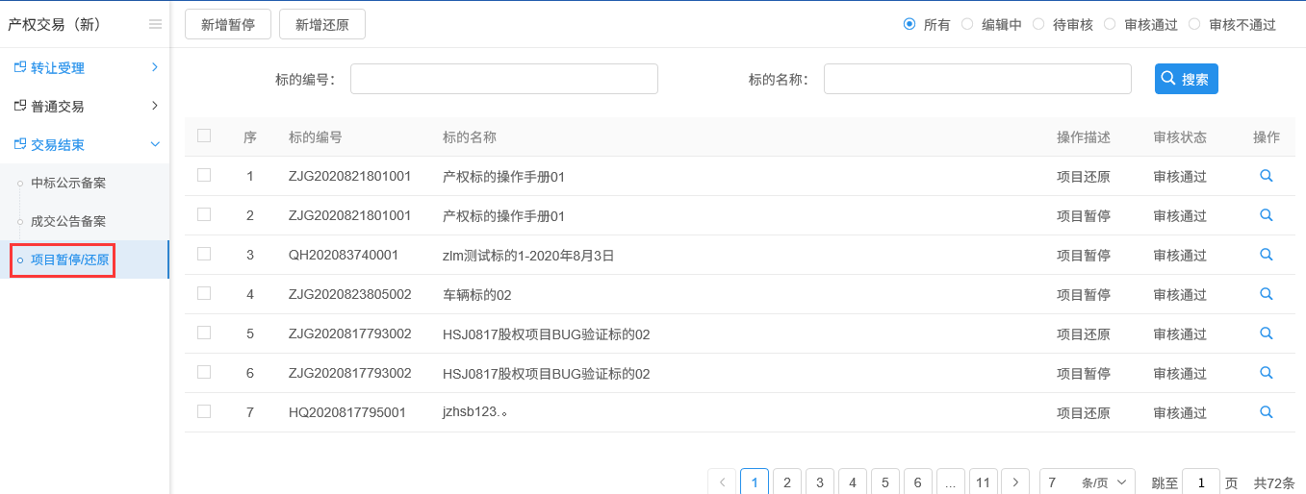

2、项目暂停/还原列表页面，点击“新增还原”按钮，进入挑选标的页面。如下图：

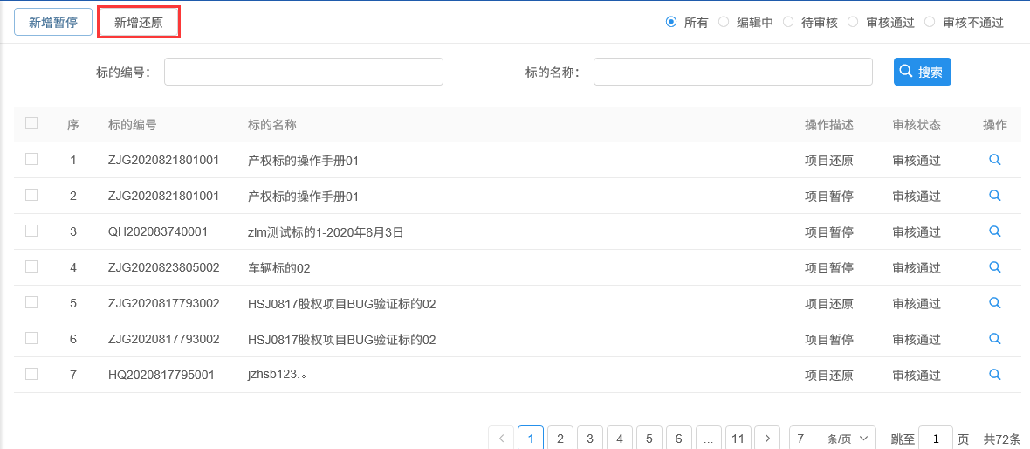



注：竞价开始前15分钟的标的和竞价中的标的无法新增还原。

3、“标的选择”页面，选择标的点击“确认选择”按钮，进入“新增项目还原”页面。如下图：



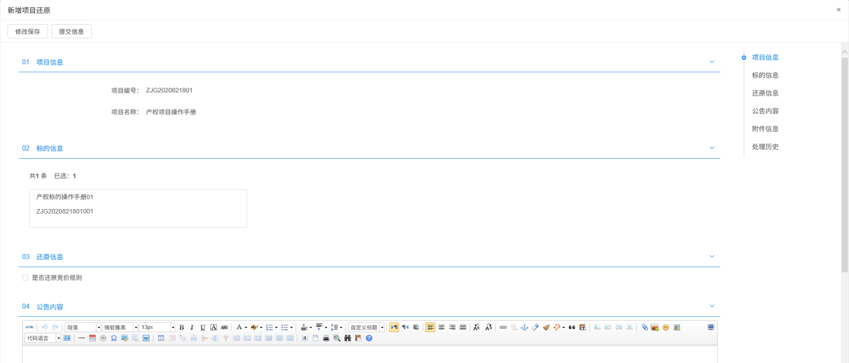

注：暂停页面，如果选择作废竞价规则，新增还原时，还原页面是否重新设置竞价规则自动勾选且不能取消勾选；新增暂停页面，如果不选择作废竞价规则，新增还原时，还原页面是否重新设置竞价规则默认不勾选，但也可以选择重新设置竞价规则。

4、附件信息中点击“上传”按钮上传相关附件，如下图：



5、点击“修改保存”按钮，则暂时不提交，该项目为“编辑中”状态，以后可以修改再提交审核。点击“提交信息”按钮，弹出“请输入意见”框，输入意见后点击“确认提交”按钮，提交交易中心审核。如下图：

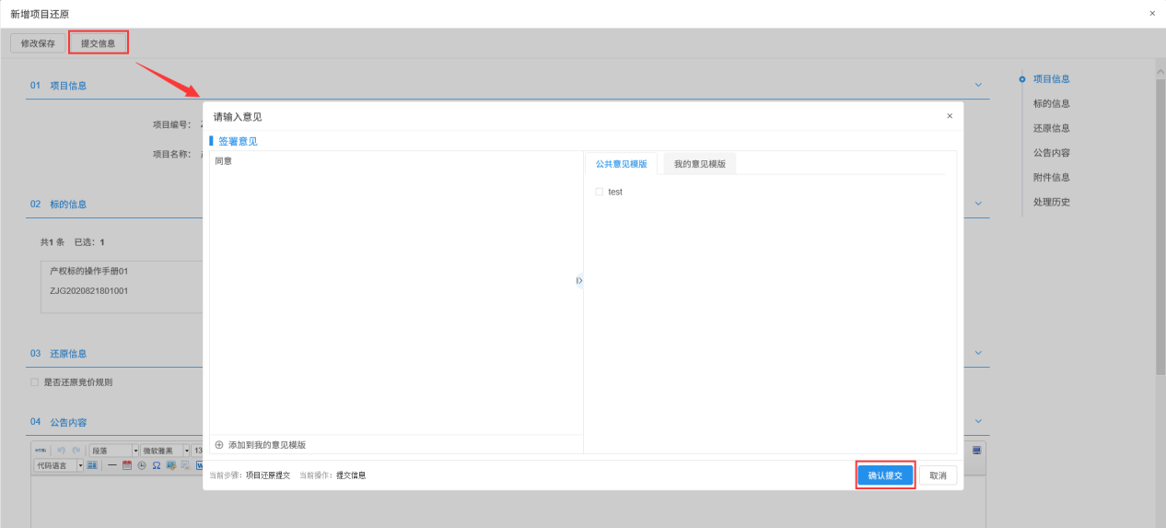

6、项目暂停/还原列表页面，点击“编辑中”状态下项目的“操作”按钮，可修改还原

信息，如下图：

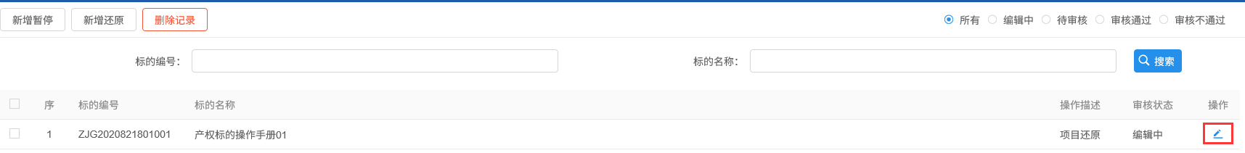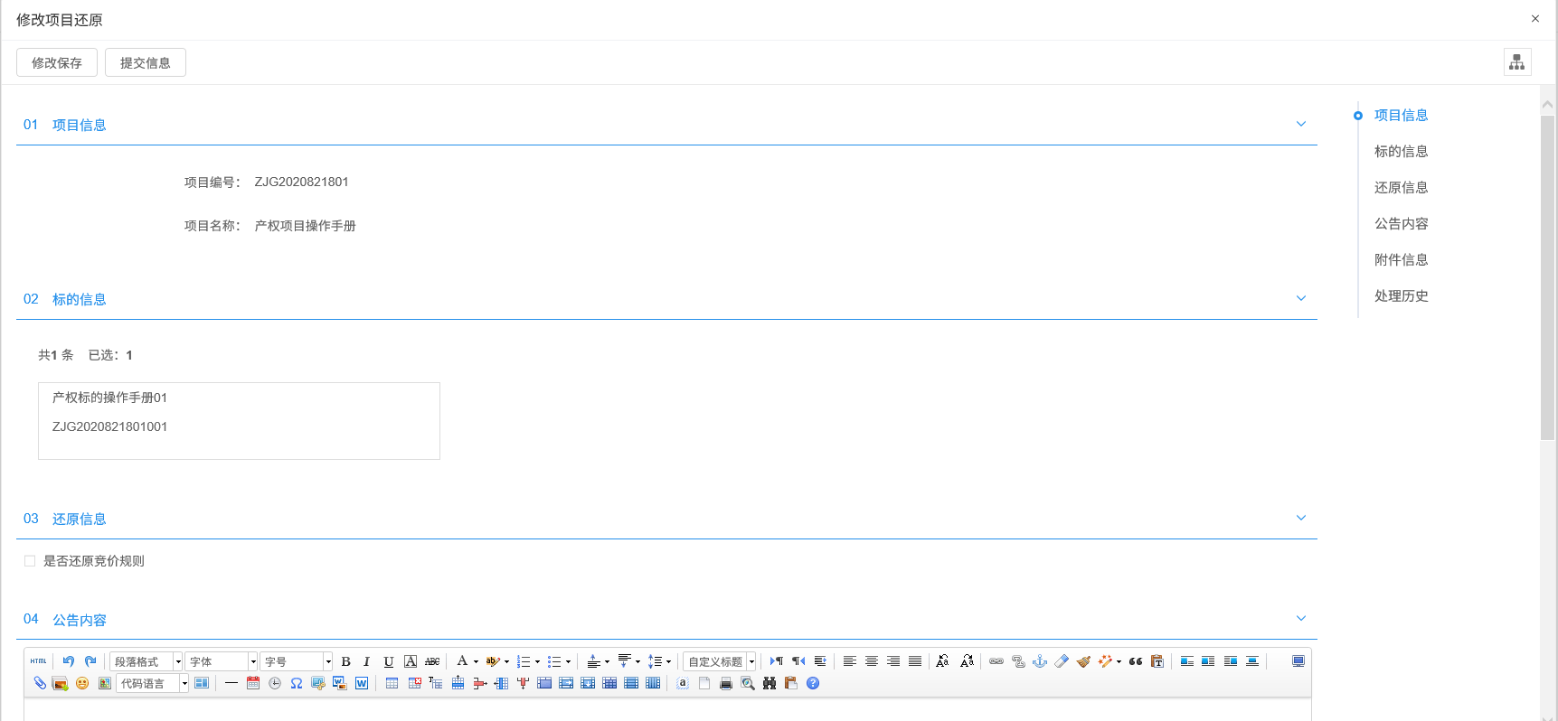

7、项目暂停/还原列表页面，选中要删除的标的，点击“删除记录”按钮，可删除该标的，如下图：

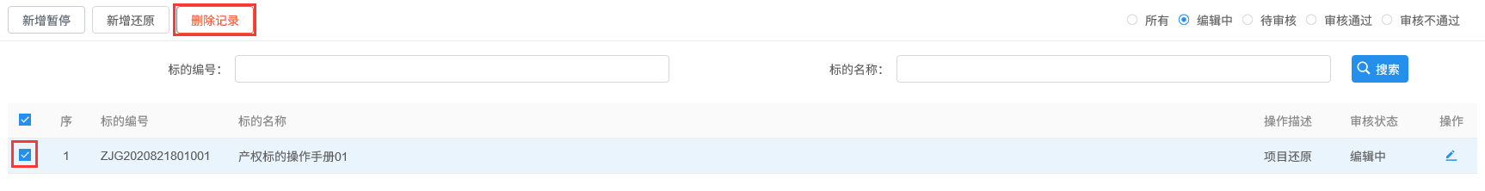

注：只有“编辑中”状态下的标的才允许删除。